











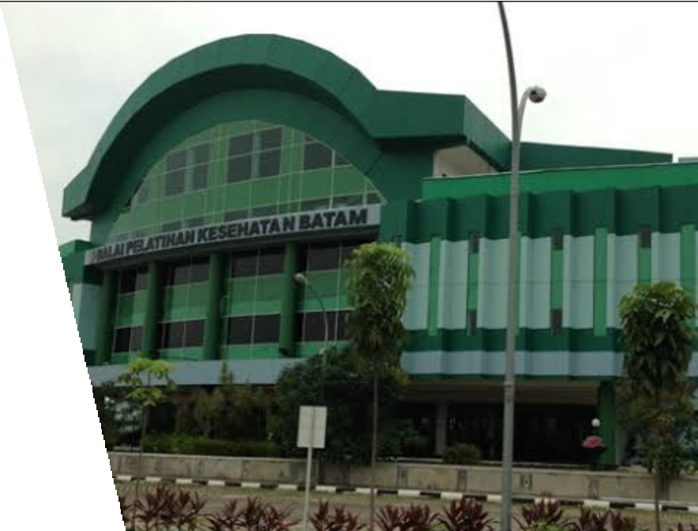
Laporan Aktualisasi
Nilai-Nilai Dasar Pegawai Negeri Sipil

Pelatihan Dasar Calon Pegawai Negeri Sipil Kabupaten Karimun Golongan III

Oleh Roziana, S.Pd.I NIP.19860604 201902 2 002

Optimalisasi Kegiatan One Day One Ayat Dalam Meningkatkan Keimanan Siswa Sebagai Implementasi Dari Misi SD Negeri 008 Moro

KEMENTERIAN KESEHATAN RI
BADAN PENGEMBANGAN DAN PEMBERDAYAAN SUMBER DAYA MANUSIA KESEHATAN BALAI PELATIHAN KESEHATAN BATAM
TAHUN 2020



LAPORAN AKTUALISASI
NILAI-NILAI DASAR PEGAWAI NEGERI SIPIL
PELATIHAN DASAR CALON PEGAWAI NEGERI SIPIL
KABUPATEN KARIMUN
GOLONGAN III ANGKATAN III

OPTIMALISASI KEGIATAN ONE DAY ONE AYAT DALAM MENINGKATKAN KEIMANAN DAN KETAQWAAN SISWA SEBAGAI IMPLEMENTASI DARI MISI SD NEGERI 008 MORO

Disusun Oleh :
ROZIANA, S.Pd.I
NIP. 198606042019022002

KEMENTERIAN PENDIDIKAN REPUBLIK INDONESIA
BALAI PELATIHAN KESEHATAN BATAM
TAHUN 2020

LEMBAR PENGESAHAN
LAPORAN AKTUALISASI
PELATIHAN DASAR CPNS KABUPATEN KARIMUN
DI BALAI PELATIHAN KESEHATAN BATAM
TAHUN 2020
“Optimalisasi kegiatan one day one ayat dalam meningkatkan keimanan dan ketaqwaan siswa sebagai implementasi dari misi sekolah SD Negeri 008 Moro”
Nama : Roziana, S.Pd.I
NIP : 198606042019022002
Pangkat/Golongan : Penata Muda / III. a
Jabatan :Guru Agama Islam Ahli Pertama
Unit Kerja/Instansi : SD Negeri 008 Moro

disampaikan pada Seminar Hasil Aktualisasi

Hari/Tanggal : Senin/ 08 Juni 2020
Tempat :
Mengesahkan,

Coach | Mentor
  Ekha Kurniawati, SKM,MM  NIP. 198509162010120 002 |   Rosnin, S.Pd.SD  NIP. 19651010 198908 1 003

KATA PENGANTAR

Puji syukur kepada Allah SWT, Tuhan Yang Maha Esa atas segala rahmat dan karunia-Nya sehingga dapat menyelesaikan Laporan Aktualisasi Nilai-nilai dasar Prajabatan CPNS Golongan III Angkatan 3 dapat tersusun dengan baik. Diharapkan menjadi PNS yang profesional dan mampu menerapkan nilai-nilai dasar PNS.
Tujuan penulisan Rancangan Aktualisasi ini adalah untuk mengetahui kegiatan yang dilaksanakan sesuai nilai-nilai (ANEKA) dan menjadi salah satu
Dengan selesainya penulisan Laporan Aktualisasi ini, banyak pihak yang membantu dan tak lupa mengucapkan terima kasih kepada :
- Ibu Ekha Kurniawati, SKM,MM, selaku coach yang telah memberikan bimbingan sarte saran nya terhadap penulisan rancangan aktualisasi ini.
- Bapak Rosnin selaku mentor dan kepala sekolah yang telah memberikan dukungan dan bantuan dalam penyelesaian rancangan aktualisasi.
- Widyaiswara dan staf BAPELKES yang telah memberikan pelayanan yang baik selama peserta melaksanakan Diklat.
- Kedua Orangtu, suami dan keluarga tercinta sebagai motivator dan penasehat peserta dalam menyelesaikan penulisan rancangan aktualisasi ini.
Penulis mengharapkan kritik dan saran yang bersifat membangun dari pembaca sehingga dalam penulisan selanjutnya dapat lebih baik.

Karimun, 02 April 2020
Penulis

DAFTAR ISI
Lembar Pengesahan ................................................. ii
Kata Pengantar .......................................................... iii
Daftar Isi ................................................................... iv
BAB I PENDAHULUAN
- Latar Belakang ............................................... 1
- Analisis Isu .................................................... 2
- Rumusan Isu .................................................. 5
- Identifikasi Sumber Isu .................................. 5
- Analisis Dampak ............................................ 6
- Ruang Lingkup .............................................. . 6
- Lembar Konfirmasi Isu ................................. . 7
- Judul Aktualisasi ............................................ 7
BAB II PELAKSANAAN AKTUALISASI
- Rancangan Aktualisasi ................................. 8
- Jadwal Kegiatan ............................................ 21
- Capaian Kegiatan .......................................... 27
BAB III PENUTUP
A. Kesimpulan ................................................. 36
B. Saran ............................................................ 36
Daftar Pustaka .......................................................... 38
Daftar Tabel
Daftar Lampiran

DAFTAR TABEL
Tabel 1.1 Analisa Penentu Isu Aktual Berdasrkan Likert Skore
Tabel 1.2 Nilai Skala Yang Digunakan
Tabel 1.3 Analisa Prioritas (Core Issue) Dengan Metode USG
Tabel 2.1 Jenis dan Sumber Kegiatan
Tabel 2.2 Rancangan Kegiatan
Tabel 2.3 Jadwal Kegiatan
Tabel 2.4 Capaian Kegiatan

DAFTAR LAMPIRAN
Lampiran 1 Resume Materi Agenda II dan Agenda III
Lampiran 2 Profil Organisasi
Lampiran 3 Data Diri Peserta, Mentor, dan Coach
Lampiran 4 Lembar Pengendalian Aktualisasi Mentor
Lampiran 5 Dokumentasi Hasil Pelaksanaan Aktualisasi
Lampiran 6 Surat Izin dan Dukungan Kegiatan Aktualisasi LATSAR CPNS
Lampiran 7 No Tulen Konsultasi Dengan Kepala Sekolah
Lampiran 8 No Tulen Rapat
Lampiran 9 Buku Capaian Program One Day One Ayat
Lampiran 10Selebaran nOne Day One Ayat
Lampiran 11 Kode Etik Guru

BAB I
PENDAHULUAN
- LATAR BELAKANG

Pendidikan nasional bertujuan untuk mengembangkan potensi peserta didik agar menjadi manusia yang beriman dan bertakwa kepada Tuhan Yang Maha Esa, berakhlak mulia, sehat, berilmu, cakap, kreatif, mandiri, dan menjadi warga negara yang demokratis serta bertanggung jawab (UU No. 20 tahun 2003 Pasal 3 tentang Sistem Pendidikan Nasional. Untuk mewujudkan tujuan pendidikan nasional secara efektif dan efisien diperlukan pendidikan yang berkualitas. Pendidikan berkualitas itu sendiri berasal dari masyarakat Negara tersebut khususnya dari aparatur Negara yang professional.
SD Negeri 008 Moro merupakan sekolah yang terletak di simpang tiga semukul, Desa Niur Permai, Pulau Sugi, Kecamatan Moro, Kabupaten Karimun Kepulauan Riau. SD Negeri 008 moro pada tahun ajaran baru 2019/2020 memiliki jumlah keseluruhan pegawai yang ada sebanyak 12 orang dengan rincian 8 guru PNS, 1 guru honorer. 2 tenaga administrasi, 1 penjaga sekolah. Jumlah seluruh siswa 32 orang dengan rincian siswa laki-laki 14 orang, siswa perempuan 18 orang dengan jumlah 6 rombel. Adapun guru kelas sebanyak 6, guru Pendidikan Agama Islan 1, dan Guru Pendidikan Jasmani Olahraga dan Kesehatan 1 orang.
Keberadaan dan pentingnya pendidikan karakter bagi siswa sebagai generasi penerus bangsa tentu saja bukan sesuatu yang tanpa dasar. Maka dasar filosofinya tentu saja pancasila , yang berarti manusia yang dapat memiliki dan menghayati nilai yang terkandung dalam kelima sila dalam pancasila serta mewujudkannya dalam kehidupan sehari-hari.
Berdasarkan hal tersebut, jelas bahwa tujuan pendidikan disetiap jenjang sangat diarahkan pada pembentukan karakter bagi peserta didik
Untuk mewujudkan hal tersebut seorang peserta latsar harus dapat membuat sebuah rancangan yang akan diaktualisasikan didalam dunia kerjanya. Saya sendiri sebagai guru, akan membuat rancangan aktualisasi mengenai dunia pendidikan tingkat Sekolah Dasar. Peserta merupakan guru bidang studi di SD Negeri 008 Moro yakni Guru Pendidikan Agama Islam (PAI). Peserta telah melaksanakan tugas sejak bulan April 2019. Selama masa orientasi disekolah, peserta melihat belum adanya kegiatan one day one ayat yang dicanangkan pemerintah Kabupaten Karimun disekolah-sekolah sejak 2017. Seharusnya kegiatan one day one ayat sudah diterapkan disekolah-sekolah terutama di SD Negeri 008 Moro.
Berdasarkan hal telah dijelaskan diatas, peserta tertarik untuk mengangkat rancangan aktualisasi dengan judul “Optimalisasi Kegiatan one

day one ayat dalam meningkatkan keimanan dan ketaqwaan siswa sebagai implementasi dari misi sekolah di SD Negeri 008 Moro”
- Analisis Isu
- Environmental Scanning
Saat ini Saya mempunyai amanah menjadi Guru Pendidikan Agama Islam di SD Negeri 008 Moro. Selama mengajar disana Saya melihat beberapa permasalahan yang perlu diberikan solusi diantaranya:
- Belum optimalnya penggunaan alat peraga dalam meningkatkan hasil belajar siswa pada pembelajaran Pendidikan Agama Islam di SD Negeri 008 Moro. Keterbatasan kesediaan alat peraga disekolah terutama dalam pembelajaran Pendidikan Agama Islam menjadi penghambat keberhasilan dalam proses belajar mengajar disekolah. Oleh karena itu kreatifitas pendidik sangat diharapkan untuk mencapai tujuan kompetensi. (Pelayanan Publik)
- Masih rendahnya tingkat kesadaran siswa dalam bersikap sopan saat berada dilingkungan SD Negeri 008 Moro.
Selama orientasi, peserta melihat rendahnya perilaku sopan sebagian siswa seperti ketika bertemu guru tidak menyapa dan memberi salam. (Pelayanan Publik)
- Belum optimalnya pembiasaan one day one ayat dalam meningkatkan keimanan dan ketaqwaan siswa sebagai implementasi dari misi sekolah SD Negeri 008 Moro.
Sebagai sekolah yang memiliki misi “Menciptakan sekolah yang bernuansa Iman dan Taqwa, sehat jasmani dan rohani. Sudah seharusnya kegiatan one day one ayat menjadi pembiasaan sehari-hari di lingkungan sekolah. Agar tujuan sekolah yang bernuansa iman dan teqwa dapat terwujud. Pembiasaan one day ayat ini tidak dapat dijalankan sebelumnya disebabkan tidak adanya guru yang membimbing kegiatan tersebut, karena sebelumnya sekolah yang bersangkutan tidak memiliki guru bidang studi Agama Islam. Sedangkan untuk pelajaran Agama diajarkan oleh guru kelas masing-masing. (Manajemen ASN)
- Belum optimalnya kegiatan membaca surah yasin setiap hari jum’at di SD Negeri 008 Moro. Peserta melihat dalam kegiatan membaca surah yasin setiap hari jumat belum adanya keterlibatan dari para guru, yang semestinya juga ikut andil dalam kegiatan tersebut. Guru sebagai role model harus memberikan contoh dan menilai setiap kegiatan yang dilakukan oleh para siswa dengan ikut terlibat dalam kegiatan yang dimaksud. (Pelayanan Publik)
- Belum optimalnya siswa kelas V memahami ilmu tajwid dalam membaca Al-Qur’an di SD Negeri 008 Moro. Peserta melihat Siswa yang duduk dikelas V yang sudah mampu membaca Al-Qur’an, mereka belum mampu membaca ayat-ayat Al-Qur’an sesuai kaidah-kaidah ilmu tajwid. Sehingga ketika mereka membaca Al-Qur’an selalu mendapatkan kesalahan. Dan perlu adanya perbaikan dalam mempelajari Al-Qur’an. Dalam mengajarkam ilmu tajwid ini peserta bekerjasama dengan Taman Pengajian Al-Qur’an (TPQ) setempat, agar siswa bisa maksimal dalam memahami ilmu tajwid. (Whole of Govermant)
- Alat Bantu Analisis
Sebagai penentuan satu dari lima isu yang dipilih maka diperlukan analisis AKPL (aktual, kekhalayakan, prolematik,kelayakan). Aktual berarti benar-benar terjadi dan sedang hangat dibicarakan dalam masyarakat. Kekhalayakan yaitu isu yang menyangkut hajat hidup orang banyak. Problematik merupakan isu yang memiliki dimensi masalah yang kompleks sehingga perlu dicarikan segera solusinya. Kelayakan adalah isu yang masuk akal dan relistis serta relevan untuk dimunculkan inisiatif pemecahan masalahnya. Berikut adalah analisa dalam penentuan isu aktual berdasarkan likert score
Tabel 1.1 Analisa penetuan Isu Aktual Berdasarkan Likert Score
NO | ISU |  |  |  |  | TOTAL | RANGE
NO | ISU | A | K | P | L | TOTAL | RANGE
1 | Belum optimalnya penggunaan metode bermain peran dalam meningkatkan hasil belajar siswa pada materi Qada’ dan Qadar dikelas 6 SD Negeri 008 Moro. | 3 | 3 | 4 | 3 | 13 | 3
2 | Masih rendahnya tingkat kesadaran siswa dalam bersikap sopan saat berada dilingkungan SD Negeri 008 Moro. | 2 | 3 | 3 | 3 | 11 | 5
3 | Belum optimalnya pembiasaan one day one ayat dalam meningkatkan keimanan dan ketaqwaan siswa sebagai implementasi dari misi sekolah SD Negeri 008 Moro. | 5 | 3 | 4 | 4 | 16 | 1
4 | Belum optimalnya keterlibatan guru-guru dalam kegiatan membaca surah yasin setiap hari jum’at di SD Negeri 008 Moro. | 3 | 3 | 3 | 3 | 12 | 4
5 | Belum optimalnya siswa kelas V memahami ilmu tajwid dalam membaca Al-Qur’an di SD Negeri 008 Moro. | 4 | 3 | 4 | 4 | 15 | 2

Ket : skala likert 1-5 (5= sangat besar, 4= besar, 3= sedang, 2= kecil, 1= sangat kecil) A; Aktual, K; Kekhalayakan, P; Problematik, L; Kekalayakan (AKPL)

Setelah didapat peringkat ketiga besar dengan menggunakan metode AKPL , isu tersebut dianalisis menggunakan metode USG untuk menentukan prioritas isuUrgency (U) adalah seberapa mendesak harus dibahas, dianalisis dan ditindaklanjuti. Seriousness (S) adalah seberapa isu harus dibahas dan dikaitkan dengan akibat yang akan ditimbulkan. Dan Growth (G) adalah seberapa besar kemungkinan memburuknya isu tersebut jika tidak ditangani sebagaimana mestinya. Berikut adalah tabel analisis USG terhadap isu di SD Negeri 008 Moro.

Tabel 1.2 Nilai Skala Yang Digunakan
Skala | Urgency (U) | Seriousness (S) | Growth (G)
5 | Paling Mendesak | Fatal | Sangat Cepat
4 | Sangat Mendesak | Sangat Gawat | Cepat
3 | Mendesak | Gawat | Agak cepat
2 | Biasa | Biasa | Biasa
1 | Tidak mendesak | Tidak Gawat | Lambat/tetap

Adapun Analisis isu dengan menggunakan metode USG sebagai berikut :
Tabel 1.3 Analisis Prioritas (Core Issue) Dengan Metode USG
NO | ISU | PENILAIAN |  |  | JUMLAH | PERINGKAT
NO | ISU | U | S | G | JUMLAH | PERINGKAT
1 | Belum optimalnya pembiasaan one day one ayat dalam meningkatkan keimanan dan ketaqwaan siswa sebagai implementasi dari misi sekolah SD Negeri 008 Moro. | 5 | 4 | 5 | 14 | 1
2 | Belum optimalnya siswa kelas V memahami ilmu tajwid dalam membaca Al-Qur’an di SD Negeri 008 Moro. | 5 | 3 | 5 | 13 | 2
3 | Belum optimalnya penggunaan metode bermain peran dalam meningkatkan hasil belajar siswa pada materi Qada’ dan Qadar dikelas 6 SD Negeri 008 Moro. | 4 | 3 | 3 | 10 | 3

Setelah analisis USG dilakukan, peserta telah menemukan core issue dengan melihat jumlah nilai tertinggi yaitu isu nomor satu. Yaitu Belum optimalnya pembiasaan one day one ayat dalam meningkatkan keimanan dan ketaqwaan siswa sebagai implementasi dari misi sekolah SD Negeri 008 Moro.

- Rumusan Isu
Rumusan isu yang akan peserta tulis yaitu berdasarkan pada analisis isu menggunakan USG yaitu dengan mengambil jumlah tertinggi. Sehingga core issue tersebut ialah “Belum Optimalnya pembiasaan one day one ayat dalam meningkatkan keimanan dan ketaqwaan siswa sebagai implementasi dari misi sekolah SD Negeri 008 Moro.”

- Identifikasi Sumber Isu
Berdasarkan rumusan isu yang telah disebutkan, peserta mendapatkan isu tersebut selama masa orientasi. Peserta melihat belum maksimalnya kegiatan one day one ayat yang merupakan salah satu gerakan yang dicanangkan oleh pemerintah Kabupaten Karimun untuk membentuk karakter anak dalam belajar dan bermasyarakat (komitmen mutu), yang diberlakukan diseluruh sekolah-sekolah di Kabupaten Karimun.
Dalam rapat awal tahun pelajaran 2019-2020 peserta pernah mengajukan untuk melakukan kegiatan pembiasaan one day one ayat disekolah, dan sudah disetujui, namun dalam prakteknya belum berjalan secara maksimal. Hal ini terlihat ada kelas-kelas yang belum menerapkan kegiatan tersebut dengan berbagai alasan. Beberapa kendalanya adalah tidak terjadwal dengan baik kegiatan yang dimaksud, karena masih bersifat baru guru sering lupa untuk mengingatkan pada siswa untuk menerapkan kegiatan tersebut sebelum proses belajar mengajar dimulai. Oleh karena itu peserta tertarik untuk mengaktulisasikan kembali kegiatan tersebut di sekolah.
Kegiatan one day one ayat ini bagus untuk membentuk sikap religious siswa serta meningkatkan minat siswa untuk menghafal ayat-ayat didalam Al-Qur’an. Adapun dasar hukum pencanangan program one day one ayat ini adalah sila pertama pancasila, pasal 29 UUD 1945. Kegiatan ini juga akan memberikan nilai plus bagi siswa yang telah berhasil menghafal Al-Qur’an, yakni mendapat rekomendasi dari pemerintah setempat untuk menempuh jenjang pendidikan yang lebih tinggi.

- Analisis Dampak
Dampak yang akan ditimbulkan jika permasalahan ini tidak diselesaikan yaitu :
- Kegiatan one day one ayat bagi siswa
Jika kegiatan ini tidak dilaksanakan secara maksimal maka akan berdampak terhadap kualitas hafalan ayat-ayat pendek pada siswa, sehingga tidak adanya pertambahan hafalan surah-surah pendek.
- Kegiatan one day one ayat bagi guru
Apabila kegiatan one day one ayat ini tidak terlaksana maka tugas guru, terutama guru Pendidikan Agama Islam dalam membentuk karakter dan kepribadian siswa belum optimal.
- Kegiatan one day one ayat bagi sekolah
Apabila kegiatan one day ane ayat ini tidak dilaksanakan oleh sekolah, maka pencanangan one day one ayat untuk membentuk karakter generasi muda Kabupaten Karimun tidak akan tercapai.

- Ruang Lingkup
Ruang lingkup kegiatan yang direncanakan dalam aktualisasi ini berhubungan dengan unsur utama SKP peserta sebagai pelaksana proses bimbingan dikelas yang menjadi tanggungjawabnya. Selain sebagai guru mata pelajaran Pendidikan Agama Islam peserta juga berkewajiban membimbing siswa dalam kegiatan-kegiatan keagamaan yang berada dilingkungan sekolah.

- Lembar Konfirmasi Isu
Persetujuan Coach dan Mentor

Coach    Ekha Kurniawati, SKM, MM.  NIP.198509162010122002 | Mentor    ROSNIN, S.Pd.SD  NIP.196510101989081003

- Judul Aktualisasi
Core issue yang didapatkan setelah melalui tahapan seleksi isu dalam rancangan aktualisasi ini adalah Belum optimalnya pembiasaan one day one ayat dalam meningkatkan keimanan dan ketaqwaan siswa sebagai implementasi dari misi sekolah SD Negeri 008 Moro. Judul yang ditetapkan berdasarkan core issue tersebut ialah “Optimalisasi kegiatan pembiasaan one day one ayat dalam meningkatkan keimanan dan ketaqwaan siswa sebagai implementasi dari misi sekolah SD Negeri 008Moro.”

BAB II
PELAKSANAAN AKTUALISASI
- RANCANGAN AKTUALISASI
- Unit Kerja : SD Negeri 008 MORO
- Identifikasi Isu : Berdasarkan rumusan isu yang sudah disebutkan sebelumnya, peserta mendapatkan isu tersebut selama masa orientasi. Peserta melihat belum optimalnya pelaksanaan kegiatan one day one ayat yang dilaksanakan di sekolah. Hal ini dipengaruhi oleh kurangnya respon para guru untuk membiasakan kegiatan tersebut. Kegiatan one day one ayat ini sangat bagus untuk membentuk karakter siswa dan menumbuhkan rasa kecintaan siswa kepada kitab suci Al-Qur’an. Core Isu didalam kegiatan ini termasuk dalam pelayanan publik karena guru memberikan cara mudah bagi siswa untuk menghafal setiap ayat didalam Al-Qur’an. Juga termasu kedalam komitmen mutu sebab kegiatan ini bertujuan membentuk karakter siswa yang beriman dan bertaqwa kepada Allah SWT.
- Isu Yang Diangkat : Belum Optimalnya Pembiasaan Kegiatan One Day One Ayat di SD Negeri 008 Moro.
- Gagasan Pemecahan Isu : Optimalisasi Pembiasaan Kegiatan one day one ayat di SD Negeri 008 Moro.
Tabel 2.1 Jenis dan Sumber Kegiatan
No | Jenis Kegiatan | Sumber Kegiatan
1 | Permohonan izin melaksanakan kegiatan rancangan aktualisasi | Kreativitas
2 | Mensosialisasikan kepada para guru dan staf mela6T  lui rapat Majelis Guru. | kretivitas
3 | Membuat program kegiatan. | SKP, kreativitas
4 | Mensosialisasikan kegiatan one day one ayat kepada siswa SD Negeri 008 Moro. | kreativitas

5 | Melaksanakan kegiatan membaca surah-surah pilihan sebelum pembelajaran dimulai. | SKP

5. Rancangan Aktualisasi
Tabel 2.2 Rancangan Kegiatan
NO | KEGIATAN | TAHAPAN KEGIATAN | OUTPUT/ HASIL KEGIATAN | KETERKAITAN  SUBSTANSI MATA PELATIHANPELATIHAN | KONTRIBUSI TERHADAP VISI DAN MISI ORGANISASI | PENGUATAN  NILAI ORGANISASI
1 | Permohonan izin melaksanakan kegiatan rancangan aktualisasi kepada pimpinan. | - Membuat janji kepada pimpinan untuk bertemu. | Janji temu telah dibuat, konsultasi dilakukan dengan rasa hormat,sopan, dan ramah. | - Berbicara dengan sopan saat membuat janji dengan pimpinan (Etika Publik)  - Datang tepat waktu sesuai dengan arahan kepala sekolah (Anti Korupsi)  - Memakai bahasa yang baik dan benar (Nasionalisme) | Berkontribusi dengan misi sekolah yang kedua yaitu : Meningkatkan profesionalisme guru dalam melaksanakan tugasnya untuk memperoleh hasil pengajaran yang berkualitas | Inisiatif : Membangun hubungan dengan pimpinan untuk mendapatkan solusi terbaik, bermanfaat dan berkualitas.
1 |  | - Menyampaikan Maksud dan tujuan Kepada Pimpinan | Pimpinan memahami Maksud dan tujuan | - Menyampaikan maksud dan tujuan dengan jelas dan mudah dipahami (komitmen mutu)  - Menyampaikan maksud dan tujuan kepada pimpinan dengan sopan dan santun (Etika Publik)  - Menyampaikan maksud dengan jujur sesuai apa adanya (Akuntabilitas)  - Menyampaikan masud dan tujuan sebagai bagian dari tugas dari profesi. (Manajemen ASN)
1 |  | - Meminta saran dari pimpinan  - Menyampaikan kepada pimpinan tentang program yang akan dibuat terkait isu yang diangkat. | Adanya saran /  masukan dari pimpinan.  Pimpinan mengetahui program yang akan dibuat. | - Menerima Masukan dan saran dari pimpinan (Etika Publik)  - Berkomitmen menjalankan saran dan masukan dari pimpinan (Komitmen mutu)  - Menjalankan saran dan masukan dari pimpinan dengan penuh tanggung jawab (Akuntabilitas)  - Menyampaikan program sesuai tingkatan kelas. (Komitmen mutu)

NO | KEGIATAN | TAHAPAN KEGIATAN | HASIL/OUTPUT | KETERKAITAN SUBSTANSI MATA  PELATIHAN | KONTRIBUSI TERHADAP VISI DAN MISI ORGANISASI | PENGUATAN NILAI  ORGANISASI
2 | Mensosialisasikan kepada para guru dan staf melalui rapat Majelis Guru. | - Membuat jadwal rapat sesuai arahan kepala sekolah. | Adanya jadwal pelaksanaan rapat. | - Menentukan hari yang sesuai untuk mengadakan rapat. (Anti Korupsi)  - Berkoordinasi dengan guru wali kelas. (Whole of Govermant) | Berkontribusi dengan misi sekolah yang kedua yaitu : Meningkatkan profesionalisme guru dalam melaksanakan tugasnya untuk memperoleh hasil pengajaran yang berkualitas | Membangun hubungan dengan rekan sejawat untuk mencapai tujuan bersama.
2 |  | - Mengadakan rapat majelis guru membahas kegiatan one day one ayat. | Adanya notulen yang membuat hasil-hasil rapat. | - Membuka rapat menggunakan bahasa Indonesia yang baik dan benar. (Nasionalisme)  - Membuat daftar hadir peserta rapat. (Akuntabilitas)  - Membuat hasil-hasil keputusan rapat. (Akuntabilitas)
2 |  | - Berkoordinasi dengan guru wali kelas. | Adanya kerjasama yang baik antara guru bidang studi dan wali kelas. | - Menyampaikan maksud dan tujuan dengan waktu yang efisien. (Komitmen mutu)  - Berkoordinasi dengan bahasa yang sopan dan mudah dimengerti. (Etika Publik)  - Bekerjasama antara guru kelas dengan guru bidang studi. (Whole of govermant)  - Bekerjasama dengan baik dan penuh tanggung jawab. (Akuntabilitas)

NO | KEGIATAN | TAHAPAN KEGIATAN | HASIL/OUTPUT | KETERKAITAN SUBSTANSI MATA  PELATIHAN | KONTRIBUSI TERHADAP VISI DAN MISI ORGANISASI | PENGUATAN NILAI  ORGANISASI
3. | Membuat program kegiatan. | - Mengumpulkan bahan daftar surah-surah pendek pada Juz 30 (Juz amma). | Terkumpulnya daftar surah-surah pendek sebagai bahan membuat jadwal. | - Mengumpulkan surah-surah pendek dalam juz 30 (juz amma).  (Komitmen mutu)  - Membuat program kegiatan dengan rapi dan teratur. (Manajemen ASN)  - Mengelompokkan surah-surah berdasarkan tingkatan kelas.  (Komitmen mutu) | Berkontribusi dengan misi sekolah yang ke enam yaitu : Mendorong tumbuh dan berkembangnya kreatifitas guru. | Meningkatkan mutu sekolah dengan adanya program kegiatan yang terstruktur.
3. | Membuat program kegiatan. | - Membuat program pembagian Surah-surah pendek berdasarkan tingkatan kelas. | Tersedianya program kegiatan yang terstruktur. | - Membuat susunan kelas berdasarkan tingkatan kelas rendah (kelas 1.2. dan 3) dan kelas tinggi (kelas 4,5, dan 6). (Akuntabilitas)  - Membuat susunan kegiatan dengan menggunakan Bahasa Indonesia yang baik dan benar. (Nasionalisme)  - Membuat susunan kegiatan dengan efektif sesuai durasi waktu. (Anti Korupsi)
3. | Membuat program kegiatan. | - Menempel jadwal kegiatan pada setiap kelas.  - Membuat buku saku capaian hafalan siswa. | Adanya panduan bacaan surah-surah disetiap kelas.  Tersedianya buku saku capaian hafalan siswa. | Membuat print out jadwal untuk setiap kelas.  (Akuntabilitas)  - Minta izin kepada wali kelas dengan sopan dan santun.  (Etika Publik)  - Mengajak beberapa siswa menempel jadwal kegiatan disetiap kelas. (Komitmen mutu)  - Merancang buku saku dengan efektif dan efisien. (Komitmen mutu)  - Membuat print out buku untuk setiap siswa. (Akuntabilitas)

NO | KEGIATAN | TAHAPAN KEGIATAN | HASIL/OUTPUT | KETERKAITAN SUBSTANSI MATA  PELATIHAN | KONTRIBUSI TERHADAP VISI DAN  MISI ORGANISASI | PENGUATAN NILAI  ORGANISASI
4 | Mensosialisa-sikan kegiatan one day one ayat kepada siswa SD Negeri 008 Moro. | - Merencanakan jadwal sosialisasi bersama kepala sekolah. | Adanya jadwal sosialisasi | - Berkomunikasi dengan kepala sekolah dengan sopan, dan bahasa yang baik.  (Etika Publik)  - Menyampaikan sosialisasi kepada siswa dengan efektif dan efisien. (Pelayanan Publik) | Berkontribusi dengan misi sekolah yang ke enam yaitu : Mendidik siswa untuk menjadi generasi yang berakhlak mulia.
4 |  | - Menentukan dan mempersiapkan tempat tempat untuk bersosialisasi | Adanya tempat sosialisasi. | - Mempersiapkan tempat sosialisasi yang nyaman. (Komitmen Mutu)
4 |  | - Mensosialisasikan rancangan kegiatan one day one ayat. 3.  - Membagikan buku saku capaian hafalan kepada siswa. | - Mensosialisasikan rancangan kegiatan one day one ayat.  Siswa memiliki buku pegangan. | - Mengkondisikan siswa tetap tenang dan nyaman selama sosialisas berlangsung.  (Komitmen Mutu)  - Menyampaikan kepada siswa dengan bahasa yang efektif dan mudah dipahami.  (Nasionalisme)  - Mengatur siswa sesuai kelas. (Pelayanan Publik)  - Menjelaskan dengan bahasa yang mudah dimengerti siswa kegunaan buku saku capaian. (Nasionalisme)  - Membagikan buku dengan tertib. (Etika Publik)

NO | KEGIATAN | TAHAPAN KEGIATAN | HASIL/OUTPUT | KETERKAITAN SUBSTANSI MATA PELATIHAN |  | KONTRIBUSI TERHADAP VISI DAN MISI ORGANISASI | PENGUATAN NILAI  ORGANISASI
5 | Melaksanakan kegiatan membaca surah-surah pilihan sebelum pembelajaran dimulai. | - Melaksanakan kegiatan membaca surah-surah pendek sebelum kegiatan Belajar Mengajar. | Adanya kegiatan membaca surah-surah pendek setiap hari sebelum kegiatan belajar-mengajar dimulai. |  | - Memulai kegiatan belajar mengajar dengan do’a dan membaca surah pilihan yang dipimpin oleh wali kelas  (Komitmen Mutu)  - Melakukan penilaian sesuai kompetensi siswa. (Pelayanan Publik)  - Siswa mengikuti bimbingan guru dengan baik.  (Etika publik)  - Kegiatan one day one ayat dilakukan dengan penuh tanggung jawab. (Akuntabilitas) | Berkontribusi terhadap misi sekolah yaitu :Menciptakan sekolah yang bernuansa “IMTAQ”, sehat jasmani dan rohani | Melaksanakan program pemeritah Kabupaten Karimun.
5 |  | - Memutar murottal ayat-ayat pendek pada jam-jam istirahat. | Tersedianya media (audio) bagi siswa untuk mendengarkan lantunan ayat-ayat pendek. |  | - Memutar ayat-ayat pendek dengan memperhatikan setiap kelas telah beristirahat. (Etika Publik) |  | Melaksanakan program pemeritah Kabupaten Karimun.
5 |  | - Mengisi dan menandatangani buku saku capaian hafalan siswa. | Adanya daftar capaian hafalan bagi siswa. |  | - Memberikan penilaian sesuai kriteria penilaian. (Akuntabilitas)  - Melakukan penilaian disetiap kelas sesuai jadwal mengajar Guru bidan studi Agama Islam. (Komitmen mutu)  - Memberikan motivasi kepada siswa dengan bahasa yang mudah dipahami. (Nasionalisme)  - Buku saku capaian menjadi bukti hasil kegiatan one day one ayat kepada pimpinan dan orangtua siswa (wali murid). (Akuntabilitas) |  | Melaksanakan program pemeritah Kabupaten Karimun.

- JADWAL KEGIATAN
Tabel 2.3 Jadwal Kegiatan
NO | KEGIATAN | TAHAPAN | OUTPUT/HASIL | RENCANA AKTUALISASI |  |  |  |  | PELAKSANAAN AKTUALISASI
 |  |  |  | MARET |  | APRIL |  |  | APRIL |  |  |  | MEI
 |  |  |  | III | IV | I | II | III | I | II | III | IV | I | II | III | IV
1 | Permohonan izin melaksanakan kegiatan rancangan aktualisasi kepada pimpinan. | Membuat janji kepada pimpinan untuk bertemu. | Janji temu telah dibuat, konsultasi dilakukan dengan rasa hormat,sopan, dan ramah.
 |  | Menyampaikan Maksud dan tujuan Kepada Pimpinan | Pimpinan memahami Maksud dan tujuan
 |  | Meminta saran dari pimpinan | Adanya saran /
 |  | Menyampaikan kepada pimpinan tentang program yang akan dibuat terkait isu yang diangkat | Pimpinan mengetahui program yang akan dibuat
2 | Mensosialisasikan kepada para guru dan staf melalui rapat Majelis Guru | Membuat jadwal rapat sesuai arahan kepala sekolah. | Adanya jadwal pelaksanaan rapat
 |  | Mengadakan rapat majelis guru membahas kegiatan one day one ayat. | Adanya notulen yang membuat hasil-hasil rapat.
 |  | Berkoordinasi dengan guru wali kelas | Adanya kerjasama yang baik antara guru bidang studi dan wali kelas.
3 | Membuat program kegiatan | Mengumpulkan bahan daftar surah-surah pendek pada Juz 30 (Juz amma). | Terkumpulnya daftar surah-surah pendek sebagai bahan membuat jadwal
 |  | Membuat program pembagian Surah-surah pendek berdasarkan tingkatan kelas. | Tersedianya program kegiatan yang terstruktur
 |  | Menempel jadwal kegiatan pada setiap kelas. | Adanya panduan bacaan surah-surah disetiap kelas.
 |  | Membuat buku saku capaian hafalan siswa. | Tersedianya buku saku capaian hafalan siswa.
4 | Mensosialisa-sikan kegiatan one day one ayat kepada siswa SD Negeri 008 Moro. | Merencanakan jadwal sosialisasi bersama kepala sekolah | Adanya jadwal sosialisasi
 |  | Menentukan dan mempersiapkan tempat tempat untuk bersosialisasi | Adanya tempat sosialisasi.
 |  | Mensosialisasikan rancangan kegiatan one day one ayat. 3. | Mensosialisasikan rancangan kegiatan one day one ayat.
 |  | Membagikan buku saku capaian hafalan kepada siswa. | Siswa memiliki buku pegangan
5 | Melaksanakan kegiatan membaca surah-surah pilihan sebelum pembelajaran dimulai. | Melaksanakan kegiatan membaca surah-surah pendek sebelum kegiatan Belajar Mengajar. | Adanya kegiatan membaca surah-surah pendek setiap hari sebelum kegiatan belajar-mengajar dimulai
 |  | Memutar murottal ayat-ayat pendek pada jam-jam istirahat | Tersedianya media (audio) bagi siswa untuk mendengarkan lantunan ayat-ayat pendek
 |  | Mengisi dan menandatangani buku saku capaian hafalan siswa. | Adanya daftar capaian hafalan bagi siswa.

- Capaian Kegiatan
Tabel 2.4 Capaian Kegiatan
Kegiatan/Tahapan  Kegiatan I | Permohonan izin melaksanakan kegiatan rancangan aktualisasi kepada pimpinan.  - Membuat janji kepada pimpinan untuk bertemu.  - Menyampaikan Maksud dan tujuan Kepada Pimpinan  - Meminta saran dari pimpinan  - Menyampaikan kepada pimpinan tentang program yang akan dibuat terkait isu yang diangkat.
Tanggal Rencana | 23 Maret 2020 – 24 Maret 2020
Tanggal Pelaksanaan | 3 April 2020 – 4 April 2020
Deskripsi Kegiatan dan Teknik Aktualisasi Penerapan Nilai Dasar ASN | Sebelum melaksanakan kegiatan aktualisasi, peserta berkonsultasi kepada Kepala Sekolah tentang optimalisasi kegiatan pembiasaan one day one ayat di SD Negeri 008 Moro. Kegiatan diawali dengan menghubungi Kepala Sekolah untuk mengusulkan jadwal pertemuan konsultasi penerapan rancangan aktualisasi dengan sopan dan santun (Etika Publik), dalam hal ini peserta menggunakan media telpon melalui HP. Setelah jadwal disepakati, peserta menemui Kepala Sekolah diawali masuk ke ruangannya dengan percaya diri (Komitmen Mutu), kemudian peserta dating dengan tepat waktu sesuai kesepakatan yang telah di jadwalkan (Anti Korupsi), menyampaikan rancangan aktualisasi menggunakan bahasa Indonesia yang baik dan benar (Nasionalisme), dan mendiskusikan rancangan aktualisasi bersama-sama (Nasionalisme). Setelah itu, dalam pertemuan peserta meminta izin dan dukungan pelaksanaan kegiatan aktualisasi dengan sopan dan santun (Etika Publik) serta tanggung jawab (Akuntabilitas).
Kendala | Kendala dalam kegiatan ini adalah tidak sesuainya antara jadwal rencana dengan pelaksanaan kegiatan dikarenakan kebijakan pemerintah untuk meliburkan sekolah terkaid COVID-19.
Nilai-Nilai Dasar yang Relevan | Berdasarkan teknik dan capaian aktualisasi yang telah dilakukan pada kegiatan mendiskusikan rancangan aktualisasi yang akan dilaksanakan bersama Kepala Sekolah merupakan perwujudan nilai Akuntabilitas, Nasionalisme, Etika Publik, Komitmen Mutu dan Anti Korupsi.
Kontribusi TerhadapVisi dan Misi Organisasi | Kegiatan yang dilakukan sesuai dengan Visi “Berkontribusi dengan misi sekolah yang kedua yaitu : Meningkatkan profesionalisme guru dalam melaksanakan tugasnya untuk memperoleh hasil pengajaran yang berkualitas.
Penguatan nilai-nilai organisasi | Kegiatan ini sesuai dengan kode etik profesi guru yang ketiga yaitu : Guru mengadakan komunikasi terutama dalam memperoleh informasi tentang anak didik, tetapi menghindari diri dari segala bentuk penyalahgunaan.
Output Kegiatan | Izin dan dukungan dari Kepala Sekolah untuk pelaksanaan aktualisasi optimalisasi kegiatan pembiasaan one day one ayat.
Manfaat/Hasil Capaian | Manfaat dari kegiatan ini adalah:  - Kepala Sekolah mendukung kegiatan aktualisasi yang akan dilaksanakan;  - Terjalin komunikasi yang efektif dengan Kepala Sekolah.
Analisis dampak jika nilai ANEKA tidak dilaksanakan. | Apabila nilai-nilai ANEKA tidak dilaksanakan maka kegiatan konsultasi ini tidak akan berjalan lancar.
Kegiatan/Tahapan  Kegiatan 2 | Mensosialisasikan kepada para guru dan staf melalui rapat Majelis  - Membuat jadwal rapat sesuai arahan kepala sekolah  - Mengadakan rapat majelis guru membahas kegiatan one day one ayat.SF;,SFS.,FLS,FSL MM ,  - Berkoordinasi dengan guru wali kelas.
Tanggal Rencana | 25 Maret 2020
Tanggal Pelaksanaan | 06 April 2020
Deskripsi Kegiatan dan Teknik Aktualisasi Penerapan Nilai Dasar ASN | Setelah mendapat persetujuan dari pimpinan, kegiatan aktualisasi dilanjutkan dengan merancang jadwal untuk mengadakan rapat guna mensosialisasikan kegiataan one day one ayat kepada para guru dengan penuh tanggung jawab (Akuntabilitas). Setelah jadwal telah dibuat peserta melakukan konsultasi dengan Kepala Sekolah untuk memimpin rapat terkait rencana kegiatan yang akan dilakukan menggunakan bahasa Indonesia yang baik dan benar (Nasionalisme) dan sopan dan santun (Etika Publik). Setelah rapat dilaksanakan peserta membuat NOTULEN rapat dengan penuh tanggung jawab (Akuntabilitas).
Kendala | Dalam Mensosialisasikan kegiatan one day one ayat kepada majelis guru dan staf tatausaha peserta menghadapi kendala untuk melakukan rapat sesuai rencana awal dikarenakan kegiatan belajar mengajar dilakukan dirumah. Sehingga peserta harus meminta bantuan kepala sekolah untuk mengadaakan rapat dengan mengikuti protokol kesehatan (sosial distancing).
Nilai-Nilai Dasar yang Relevan | Berdasarkan teknik dan capaian aktualisasi yang telah dilakukan pada kegiatan mengadakan sosialisasi kepada guru dan staf tata usaha. Merupakan perwujudan nilai Akuntabilitas, Nasionalisme, Etika Publik.
Kontribusi TerhadapVisi dan Misi Organisasi | Kegiatan yang dilakukan sesuai dengan Misi “Meningkatkan profesionalisme guru dalam melaksanakan tugasnya untuk memperoleh hasil pengajaran yang berkualitas.”
Penguatan nilai-nilai organisasi | Kegiatan ini sesuai dengan kode etik guru yang ke-7 yaitu : . Guru menciptakan dan mem  elihara hubungan antara sesama guru baik berdasarkan lingkungan kerja maupun di dalam hubungan keseluruhan.
Output Kegiatan | Surat Perintah Tugas (SPT) mengenai jadwal dan lokasi pengendalian operasi pengamanan lalu lintas.
Manfaat/Hasil Capaian | Manfaat dari kegiatan ini adalah:  - Agar petugas dapat menjalankan tugas dengan tanggung jawab sesuai dengan SPT yang telah dibuat;  - Sebagai bentuk tata tertibnya administrasi petugas / pegawai Dinas Perhubungan dalam menjalankan tugasnya berdasarkan SPT / SP yang telah ditetapkan oleh Kepala Dinas.
Analisis dampak jika nilai ANEKA tidak dilaksanakan. | Apabila nilai-nilai ANEKA tidak dilaksanakan maka hubungan yang baik antar sesama guru tidak akan terjalin.
Kegiatan/Tahapan  Kegiatan 3 | Membuat program kegiatan.  - Mengumpulkan bahan daftar surah-surah pendek pada Juz 30 (Juz amma).  - Membuat program pembagian Surah-surah pendek berdasarkan tingkatan kelas.  - Membuat jadwal untuk ditempel disetiap kelas.  - Membuat buku saku capaian hafalan siswa.
Tanggal Rencana | 26 Maret 2020 - 27 Maret 2020
Tanggal Pelaksanaan | 9 April 2020 – 11 April 2020
Deskripsi Kegiatan dan Teknik Aktualisasi Penerapan Nilai Dasar ASN | Dalam pembuatan Program Kegiatan one day one ayat, peserta memilih ayat-ayat pendek yang terdapat pada juz 30. Kemudian surah-surah tersebut dibagi sesuai tingkatan kelas, untuk kelas rendah (kelas 1,2, dan 3) disiapkan sebanyak tiga surah pendek setiap kelasnya. Sedangkan untuk tingkat kelas tinggi (kelas 4, 5, dan 6) disiapkan lima surah setiap kelas. Peserta menyusun dengan penuh tanggung jawab (Akuntabilitas) dengan berdiskusi dengan kepala sekolah (Nasionalisme) program harus efektif dan efisien sesuai dengan kebutuhan sekolah.(Komitmen Mutu). Peserta membuat buku saku untuk setiap kelas yang berfungsi sebagai pedoman bagi siswa untuk menghafal (Komitmen Mutu). Setiap siswa menghafal dirumah masing-masing sesuai dengan kondisi keluarga. Dengan adanya program kegiatan one day one ayat diharapkan kegiatan tersebut dapat berjalan dengan baik dan maksimal sesuai tujuan yang diharapkan.(Akuntabilitas). Setelah program kegiatan dibuat dengan mengutamakan kreativitas dan mutu (Komitmen Mutu), kemudian peserta melaporkan kepada atasan dengan sopan santun (Etika Publik) dan penuh tanggung jawab (Akuntabilitas), kemudian peserta berkonsultasi mengenai program kegiatan yang telah dibuat untuk kemudian dapat diterapkan sebagai format pelaporan kedepannya.(Nasionalisme).
Kendala | Dalam melaksanakan kegiatan “pembuatan program kegiatan” one day one ayat, kendala yang dihadapi peserta selama melaksanakan kegiatan tersebut, sulitnya memilih surat-surat yang sesuai tingkatan kelas. Sebab bagi siswa kelas 1, kelas 2, dan kelas 3 belum dapat membaca ayat-ayat Al-Qur’an dengan lancar.  Kendala kedua yaitu, peserta tidak dapat membuat jadwal untuk ditempel disetiap kelas dikarenakan sekolah diliburkan dan siswa belajar dari rumah masing-masing. Kemudian diganti dengan membuat selebaran yang akan disosialisasikan kepada siswa lewat video whatsapp.
Nilai-Nilai Dasar yang Relevan | Berdasarkan teknik dan capaian aktualisasi yang telah dilakukan pada kegiatan pembuatan format penyampaian pelaporan, membuat form monitoring, dan melaporkan kepada atasan untuk persetujuan terkait format pelaporan dan form monitoring merupakan perwujudan nilai Akuntabilitas, Nasionalisme, Etika Publik, Komitmen Mutu dan Anti Korupsi.
Kontribusi TerhadapVisi dan Misi Organisasi | Kegiatan yang dilakukan sesuai dengan Misi organisasi “2) Meningkatkan profesionalisme guru dalam melaksanakan tugasnya untuk memperoleh hasil pengajaran yang berkualitas”
Penguatan nilai-nilai organisasi | Kegiatan ini sesuai dengan kode etik guru yang ke-5 yaitu : . Guru memelihara hubungan baik dengan masyarakat di sekitar sekolahnya maupun masyarakat yang lebih luas untuk kepentingan pendidikan.
Output Kegiatan | Program kegiatan yang terjadwal
Manfaat/Hasil Capaian | Manfaat dari kegiatan ini adalah:  - Program kegiatan yang efektif dan efisien  - Daftar surat-surat pendek sesuai tingkatan kelas.
Analisis dampak jika nilai ANEKA tidak dilaksanakan. | Apabila nilai-nilai ANEKA tidak dilaksanakan dalam pembuatan program kegiatan, maka tidak akan tercapainya hasil program yang baik dan efisien.
Kegiatan/Tahapan  Kegiatan 4 | Mensosialisasikan kegiatan one day one ayat kepada siswa SD Negeri 008 Moro.  - Merencanakan jadwal sosialisasi bersama kepala sekolah  - Menentukan tempat dan mempersiapkan bahan untuk bersosialisasi  - Melakukan sosialisasi.  - Membagikan buku saku capaian hafalan kepada siswa.
Tanggal Rencana | 27 maret 2020 - 28 maret 2020
Tanggal Pelaksanaan | 26 April – 02 Mei 2020
Deskripsi Kegiatan dan Teknik Aktualisasi Penerapan Nilai Dasar ASN | Dalam pelaksanaan sosialisasi, peserta membuat selebaran yang berisi tentang kegiatan one day one ayat yang dibuat semenarik mungkin (Komitmen Mutu) dan penuh tanggung jawab (Akuntabilitas). Kemudian selebaran tersebut disosialisasikan melalui video singkat. Sehingga pesan-pesan dapat diterima oleh siswa. (Pelayanan Publik). pesan-pesan yang terdapat pada selebaran dapat dimengerti dan diterima dengan baik oleh para siswa dan orang tua (komitmen mutu).
Kendala | Dalam pelaksanaan kegiatan sosialiasi terkait mensosialisasikan kegiatan one day one ayat ini, peserta dihadapi kendala yaitu peserta tidak dapat mempersiapkan tempat sosialisasi dan melakukan sosialisasi secara langsung kepada siswa (tatap mua) dikarenakan dalam situasi pandemi Covid-19. Kemudian peserta mengganti metode sosialisasi dengan membuat video singkat lalu dikirim via whatsapp digrup majelis guru dan dilanjutkan kepada orangtua siswa. Untuk tempat, peserta membuat video dirumah.  Dalam membagikan buku saku capaian, melalui wali kelas masing-masing dan dibagikan kepada siswa.
Nilai-Nilai Dasar yang Relevan | Berdasarkan kegiatan Mensosialisasikan kegiatan one day one ayat kepada siswa SD Negeri 008 Moro.  merupakan perwujudan nilai Akuntabilitas, Etika Publik. Komitmen Mutu.
Kontribusi TerhadapVisi dan Misi Organisasi | Kegiatan yang dilakukan sesuai dengan Misi “Berkontribusi dengan misi sekolah yang ke enam yaitu : Mendidik siswa untuk menjadi generasi yang berakhlak mulia”
Penguatan nilai-nilai organisasi | Kegiatan ini sesuai dengan kode etik guru yang ke-1 yaitu : Guru berbakti membimbing anak didik seutuhnya untuk membentuk manusia pembangunan yang ber-Pancasila.
Output Kegiatan | Rencana kegiatan one day one ayat tersampaikan.
Manfaat/Hasil Capaian | Manfaat dari kegiatan ini adalah:  - Siswa dapat memahami pentingnya kegiatan one day one ayat.  - Orangtua dapat memahami tentang kegiatan one day one ayat dan dapat bekerja sama dalam melaksanakan kegiatan tersebut.
Analisis dampak jika nilai ANEKA tidak dilaksanakan. | Apabila nilai-nilai ANEKA tidak dilaksanakan dalam sosialisasi kepada siswa , maka kegiatan ini tidak sampai pada sasaran kegiatan yaitu siswa SDN 008 Moro dan tujuan yang diharapkan tidak akan tercapai.
Kegiatan/Tahapan  Kegiatan 5 | Melaksanakan kegiatan membaca surah-surah pilihan sebelum pembelajaran dimulai.  - Melaksanakan kegiatan membaca surah-surah pendek sebelum kegiatan Belajar Mengajar  - Memutar murottal ayat-ayat pendek pada jam-jam istirahat.  - Mengisi dan menandatangani buku saku capaian hafalan siswa.
Tanggal Rencana | 30 maret 2020 – 18 April 2020
Tanggal Pelaksanaan | 21 mei 2020
Deskripsi Kegiatan dan Teknik Aktualisasi Penerapan Nilai Dasar ASN | Dalam pelaksanaan kegiatan ini, peserta menghubungi wali siswa yang dapat dihubungi dengan bahasa yang santun (Etika Publik), meminta foto siswa sedang menghafal surah-surah yang sudah ditentukan (komitmen mutu), kemudian merekam video siswa yang sudah menghafal ayat-ayat pendek yang telah ditentukan.(Anti Korupsi) sebagai bentuk tanggung jawab peserta dalam melaksanakan kegiatan one day one ayat (Akuntabilitas) peserta membuat penilaian dari video hafalan surah-surah yang telah diterima (Akuntabilitas) serta laporan kegiatan tercatat dengan sistematis (Komitmen Mutu).
Kendala | Dalam pelaksanaan kegiatan terkait kendala yang peserta hadapi yaitu peserta tidak dapat menghubungi semua wali siswa dikarenakan keadaan sinyal yang sulit, dan tidak semua wali siswa mwnggunakan smartphone. Hanya beberapa yang dapat pesertahubungi.
Nilai-Nilai Dasar yang Relevan | Berdasarkan teknik dan capaian aktualisasi yang telah dilakukan pada kegiatan “Melaksanakan kegiatan membaca surah-surah pilihan sebelum pembelajaran dimulai”. merupakan perwujudan nilai Akuntabilitas, Etika Publik, Komitmen Mutu dan Anti Korupsi.
Kontribusi TerhadapVisi dan Misi Organisasi | Kegiatan yang dilakukan sesuai dengan Visi “Berkontribusi terhadap misi sekolah yaitu :Menciptakan sekolah yang bernuansa “IMTAQ”, sehat jasmani dan rohani”.
Penguatan nilai-nilai organisasi | Kegiatan ini sesuai dengan kode etik guru yang ke-5 yaitu : Guru berbakti membimbing anak didik seutuhnya untuk membentuk manusia pembangunan yang ber-Pancasila.
Output Kegiatan | Diketahui sejauhmana Kemampuan menghafal surah-surah pendek siswa dapat `tercapai.
Manfaat/Hasil Capaian | Manfaat dari kegiatan ini adalah:  - Memudahkan siswa mengafal ayat-ayat yang ada didalam Al-Qur’an.  - Siswa menjadi konsisten untuk menghafal ayat-ayat Al-Qur’an, dan tidak adanya unsur paksaan cepat atau lambat dalam menghafal.
Analisis dampak jika nilai ANEKA tidak dilaksanakan. | Apabila nilai ANEKA tidak dilaksanakan maka kegiatan one day one ayat tidak akan berjalan dengan lancar.

BAB III
PENUTUP
  - KESIMPULAN
Kegiatan aktualisasi yang berjudul Optimalisasi Kegiatan “One Day One Ayat” Dalam Meningkatkan Keimanan dan Ketaqwaan Siswa terkait Misi SD Negeri 008 Moro ini telah dilaksanakan, meskipun dengan merubah beberapa tahapan. Namun kegiatan yang direncanakan berjalan dengan lancar. Hal tersebut tidak terlepas dari penerapan nilai-nilai dasar PNS dalam melaksanakan tugas pokok dan fungsi Aparatur Sipil Negara (ASN) yaitu Akuntabilitas, Nasionalisme, Etika Publik, Komitmen Mutu, dan Anti Korupsi. Serta kedudukan dan peran ASN dalam Manajemen ASN, Pelayan Publik, dan Whole of Goverment. Kegiatan lima yaitu menghafal surah-surah dalam Al-Qur’an terutama pada juz 30 akan menjadi habituasi di sekolah.
Penerapan nilai-nilai dasar PNS sangat penting dalam menyelesaikan Isu tersebut, agar setiap kegiatan dapat dilaksanakan dengan baik. Meskipun kegiatan one day one ayat ini belum dapat terlaksana sesuai dengan rencana disebabkan oleh pandemi Covid-19, namun beberapa siswa sudah mampu menghafal surah-surah pendek yang ditentukan dengan baik.
Kegiatan yang diharapkan ini, adalah salah satu langkah peserta untuk mewujudkan visi dan misi sekolah yaitu “peningkatan iman dan taqwa” sesuai dengan tugas dan fungsi peserta sebagai guru bidang studi Agama Islam, dan sebagai Aparatur Sipil Negara yang berperan melayani hajat hidup orang banyak, terutama peserta didik. Selanjutnya peserta sangat berharap kerjasama dari pihak sekolah untuk bersama-sama menjadikan kegiatan ini sebagai habituasi disekolah.

  - SARAN
Setelah menyelesaikan laporan aktualisasi ini, Kegiatan Aktualisasi yang telah dicapai diharapkan menjadi habituasi di Sekolah untuk tahun-tahun selanjutnya. Dengan tahapan kegiatan yang lebih baik lagi. Agar kegiatan ini dapat memberikan kontribusi positif terhadap instansi tempat peserta bertugas, kritik dan saran yang membangun sangat peserta harapkan.

DAFTAR PUSTAKA

Lembaga Administrasi Negara Republik Indonesia (2015) Modul Pendidikan dan Pelatihan Prajabatan Golongan III: Akuntabilitas. Jakarta : Lembaga Administrasi Negara Republik Indonesia.
Lembaga Administrasi Negara Republik Indonesia (2015) Modul Pendidikan dan Pelatihan Prajabatan Golongan III: Nasionalisme. Jakarta : Lembaga Administrasi Negara Republik Indonesia.
Lembaga Administrasi Negara Republik Indonesia (2015) Modul Pendidikan dan Pelatihan Prajabatan Golongan III: Etika Publik. Jakarta : Lembaga Administrasi Negara Republik Indonesia.
Lembaga Administrasi Negara Republik Indonesia (2015) Modul Pendidikan dan Pelatihan Prajabatan Golongan III: Komitmen Mutu. Jakarta : Lembaga Administrasi Negara Republik Indonesia.
Lembaga Administrasi Negara Republik Indonesia (2015) Modul Pendidikan dan Pelatihan Prajabatan Golongan III: Anti Korupsi. Jakarta : Lembaga Administrasi Negara Republik Indonesia.

Lampiran 1

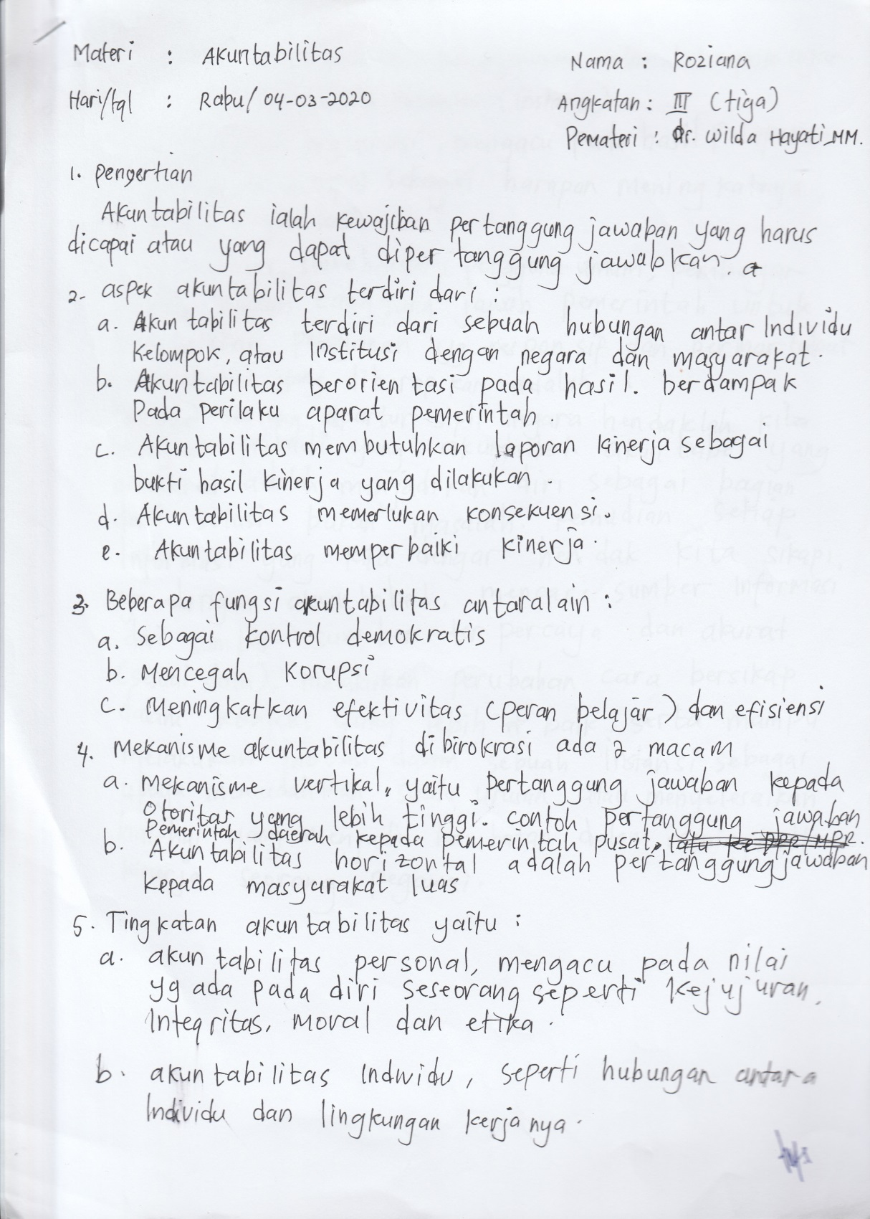

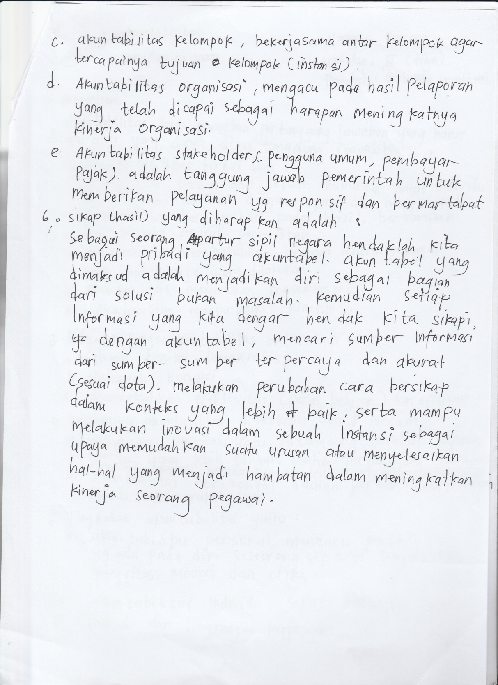

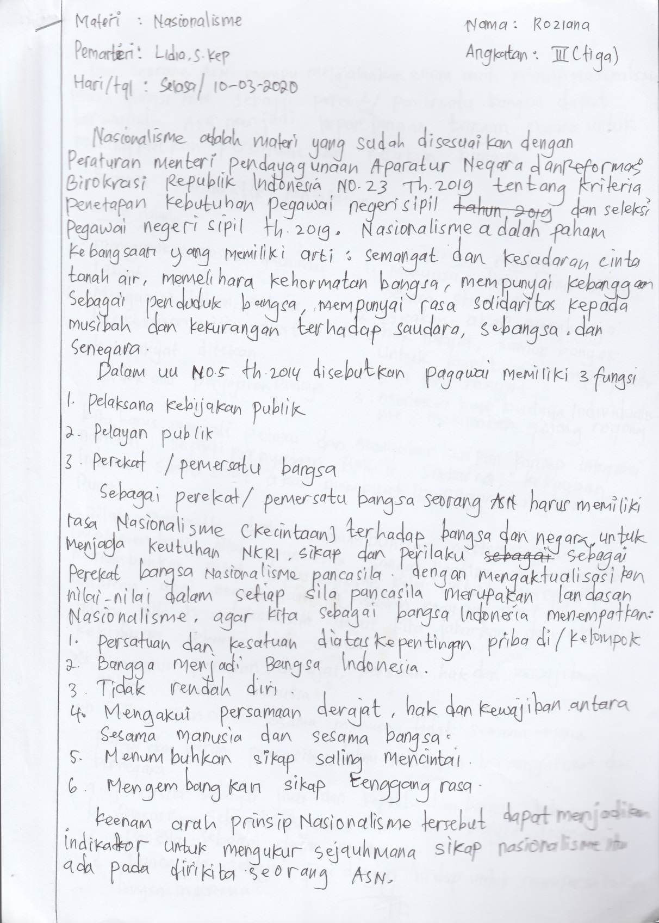

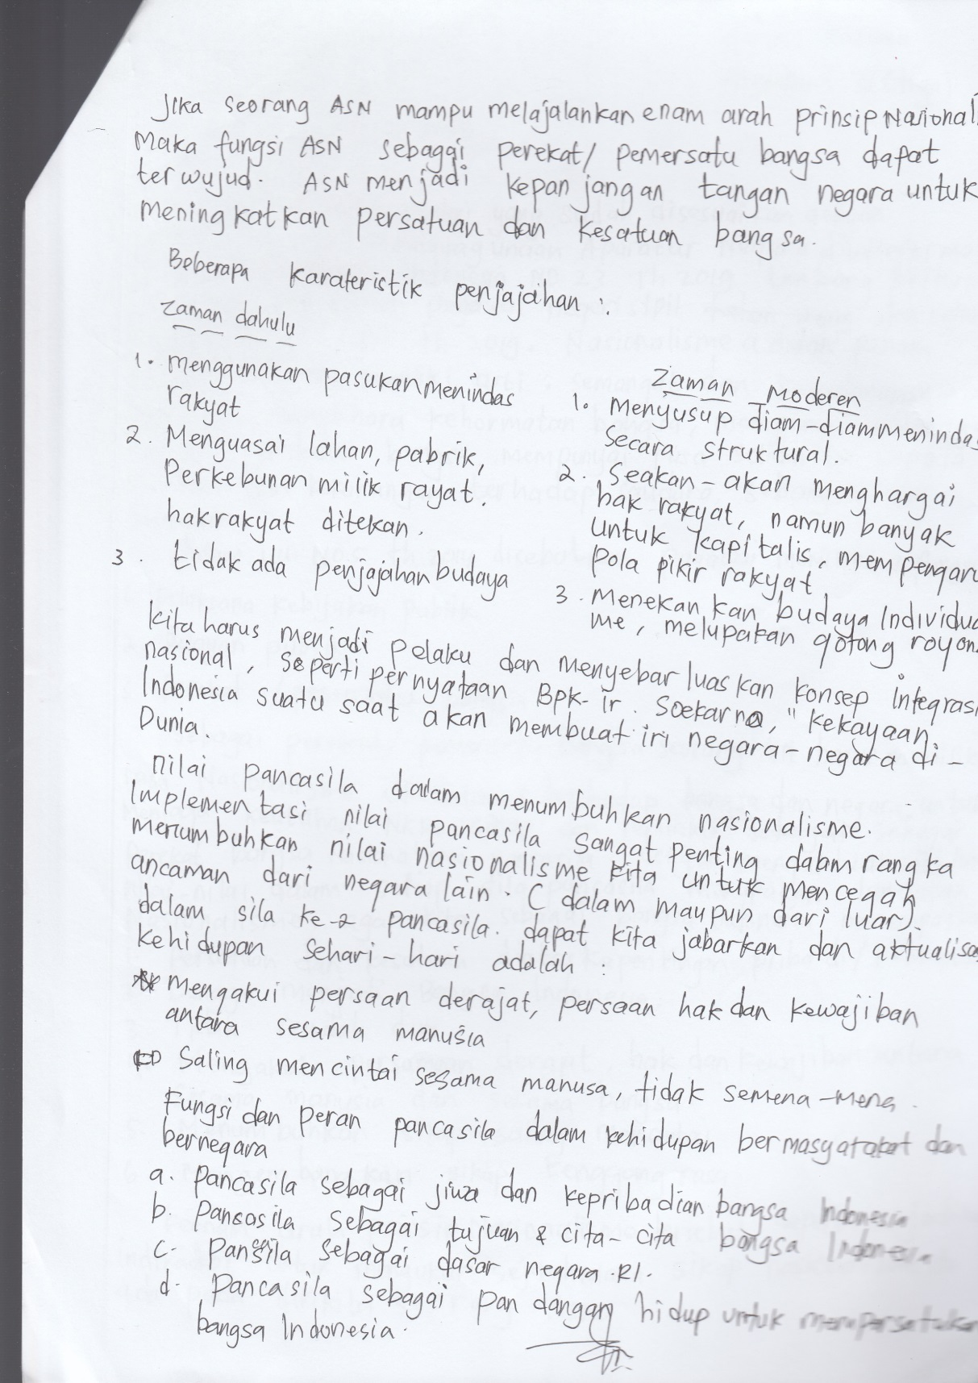

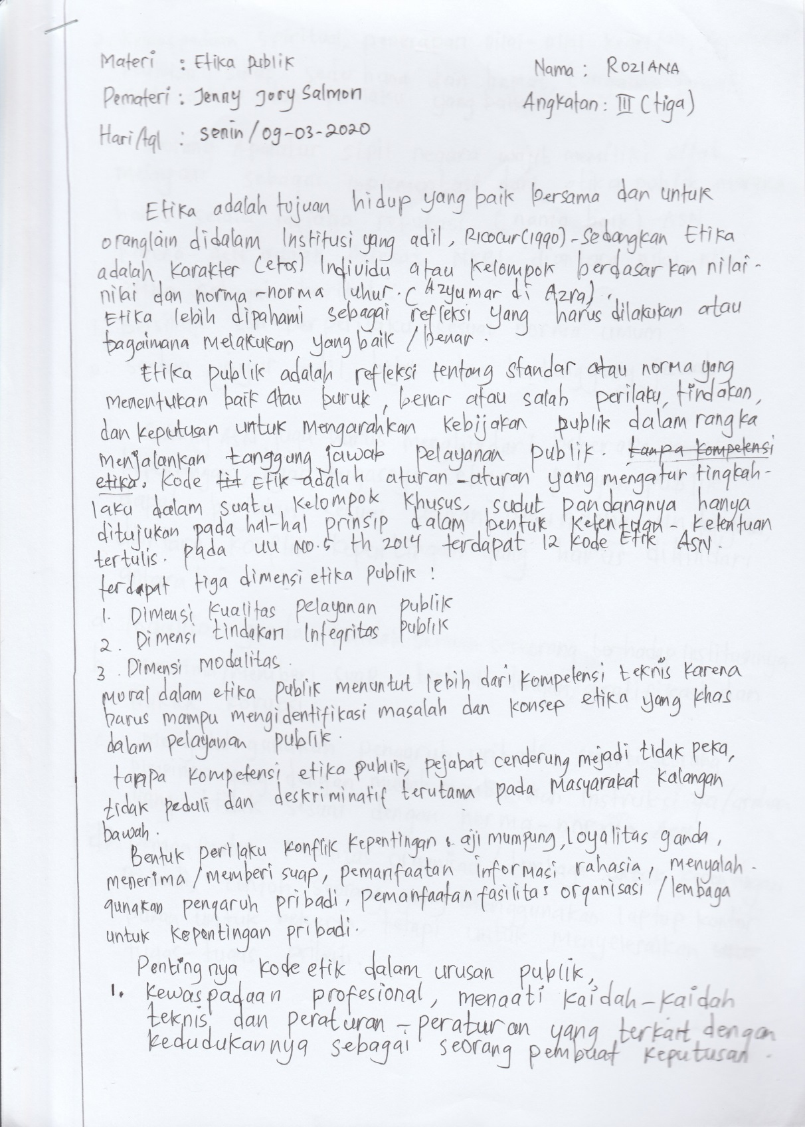

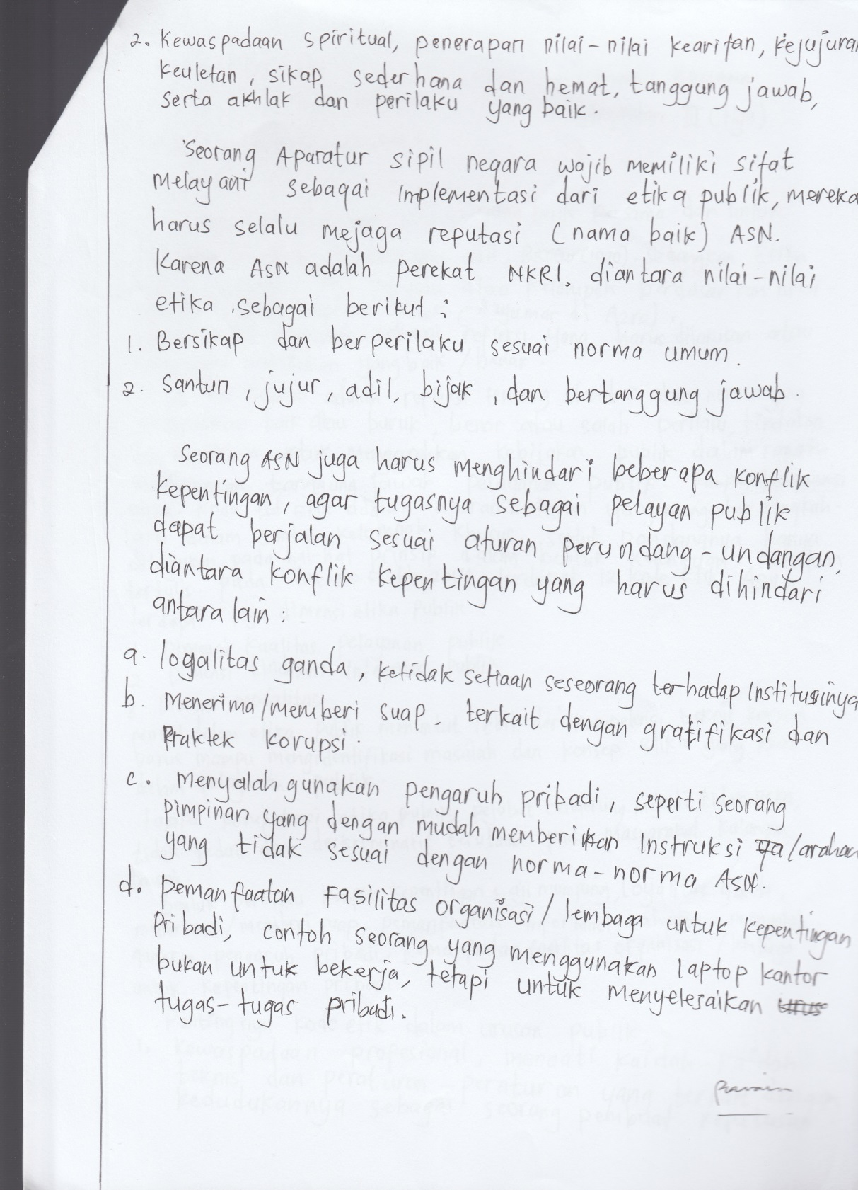

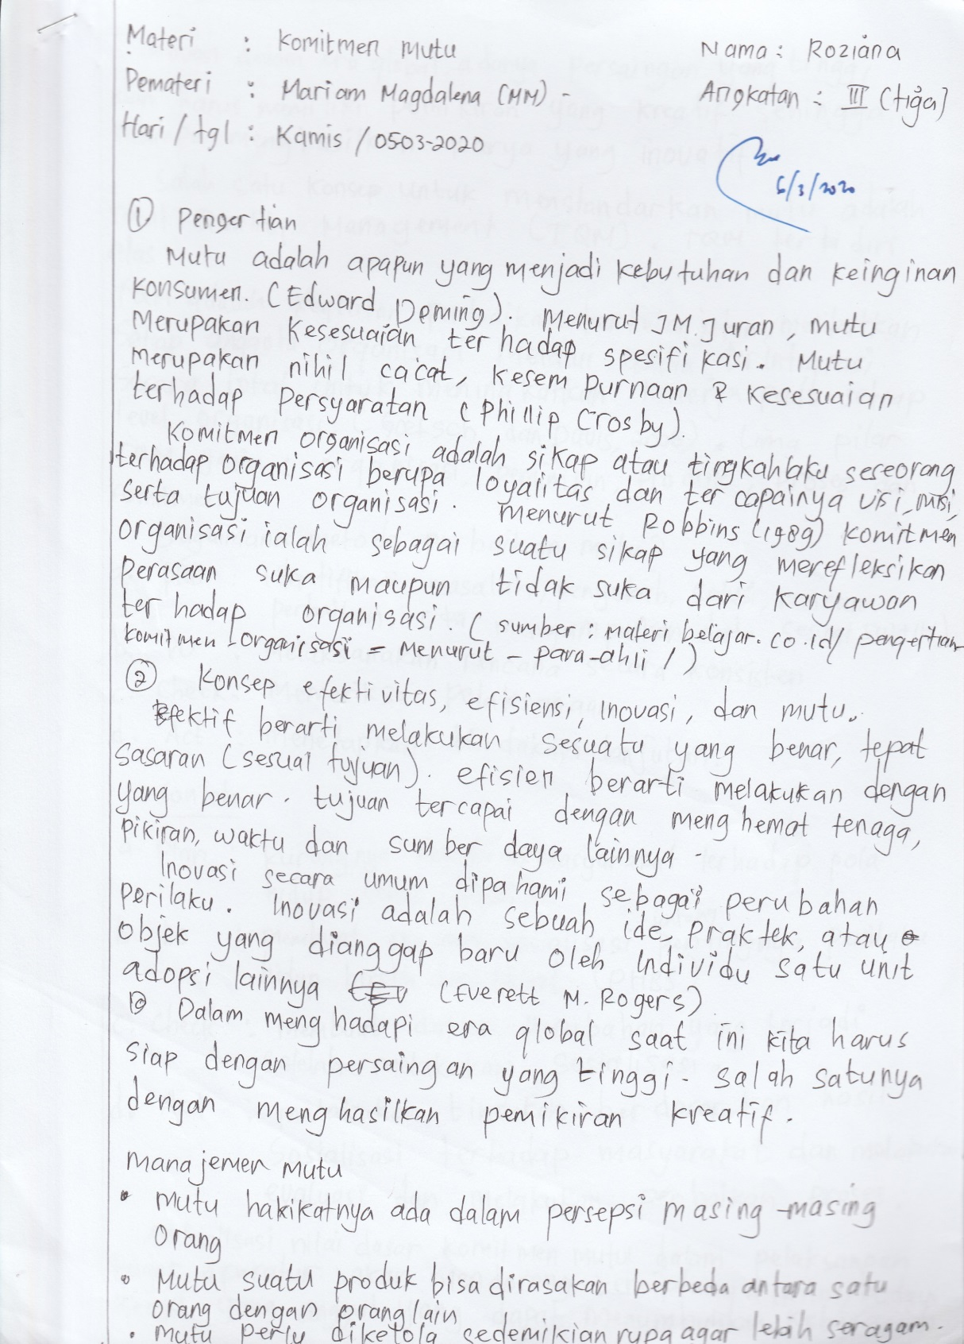

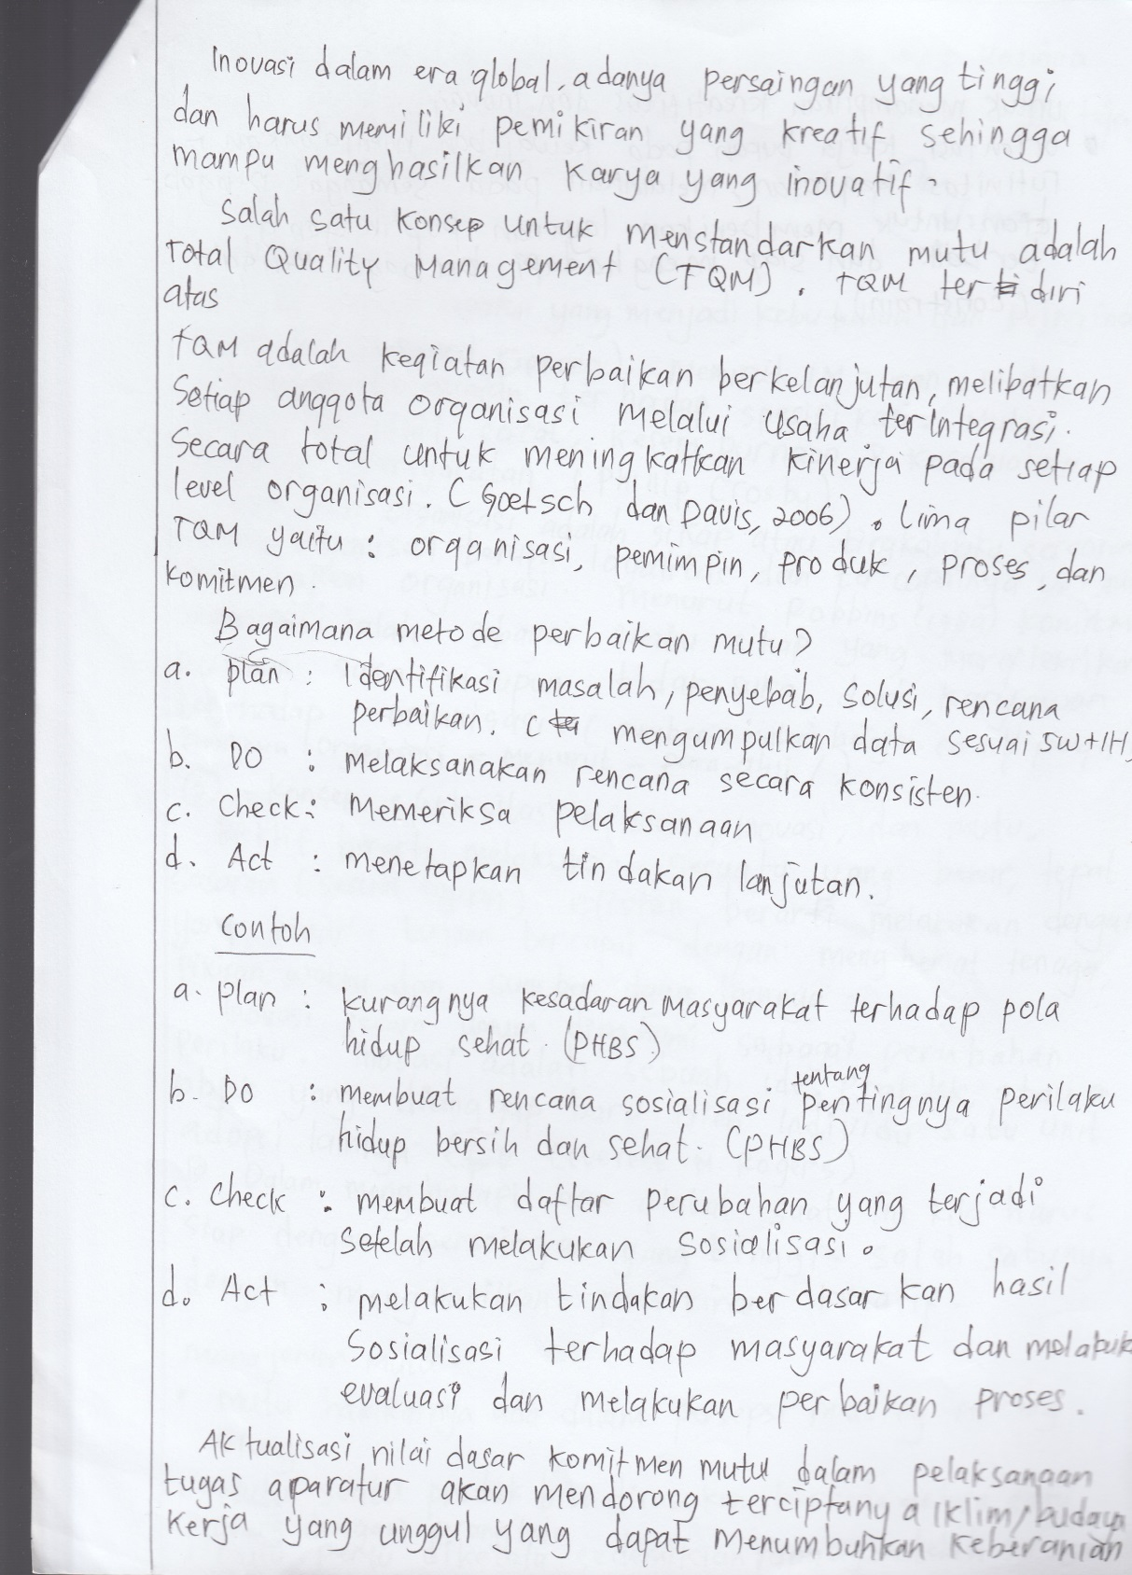

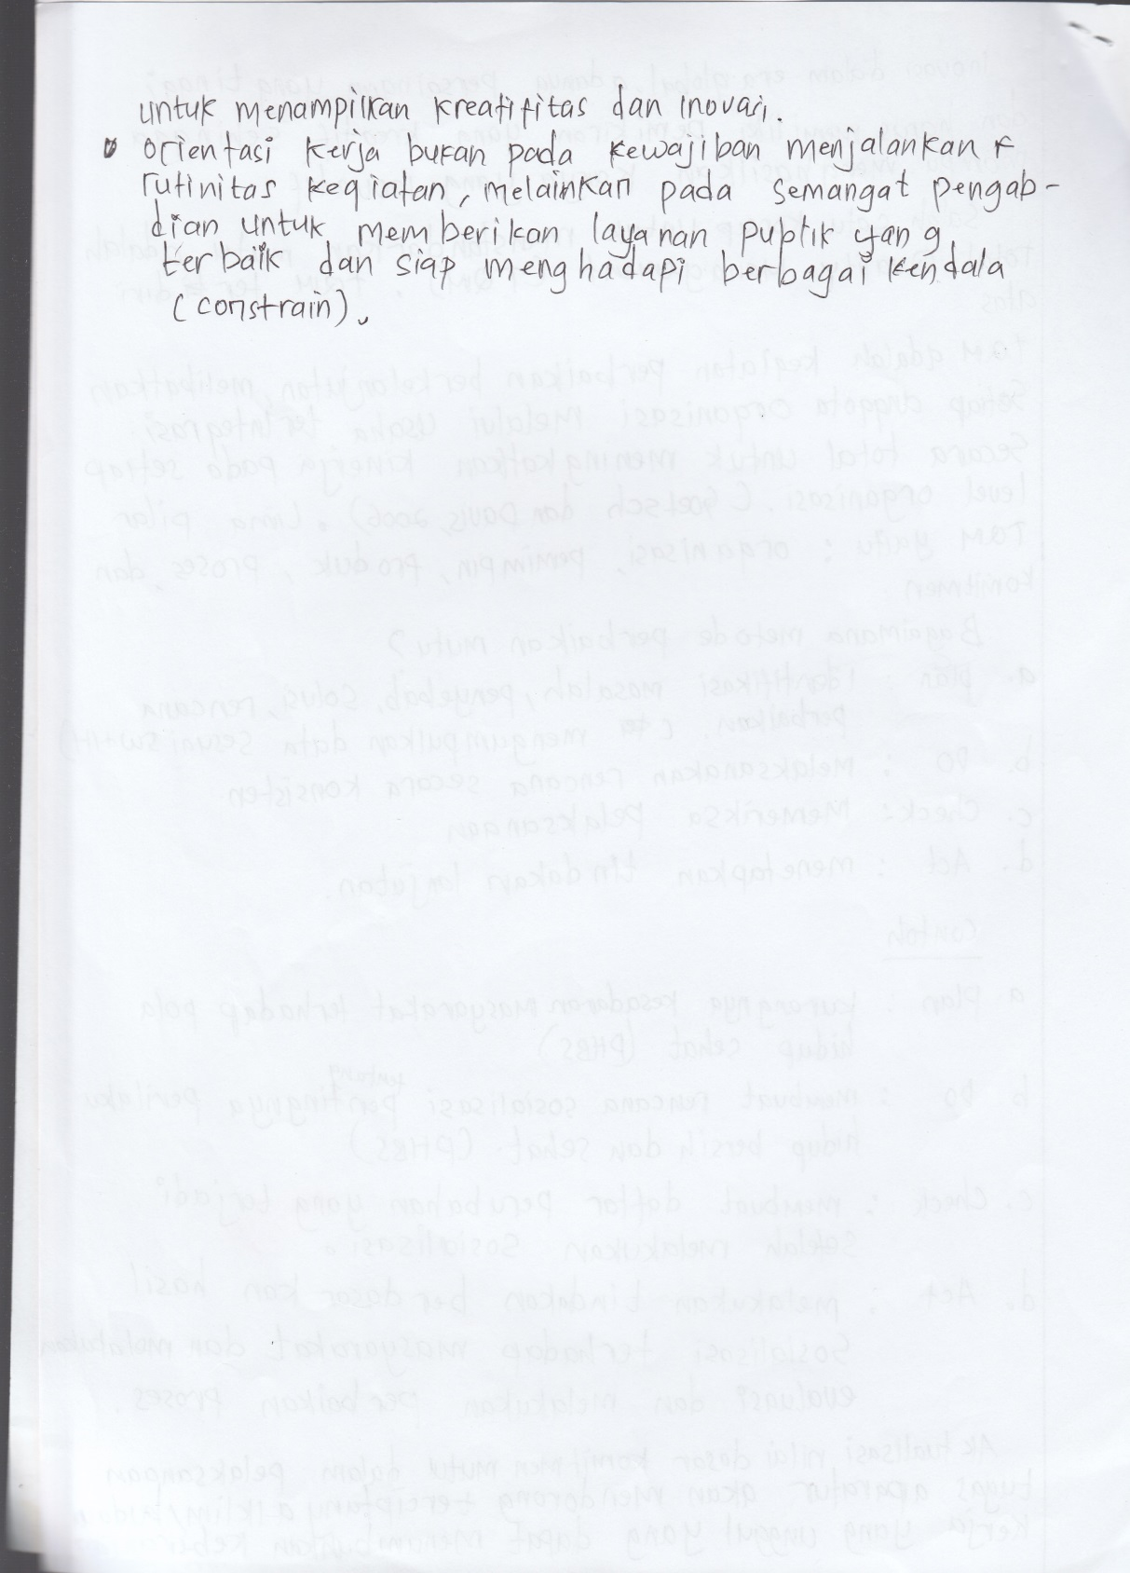

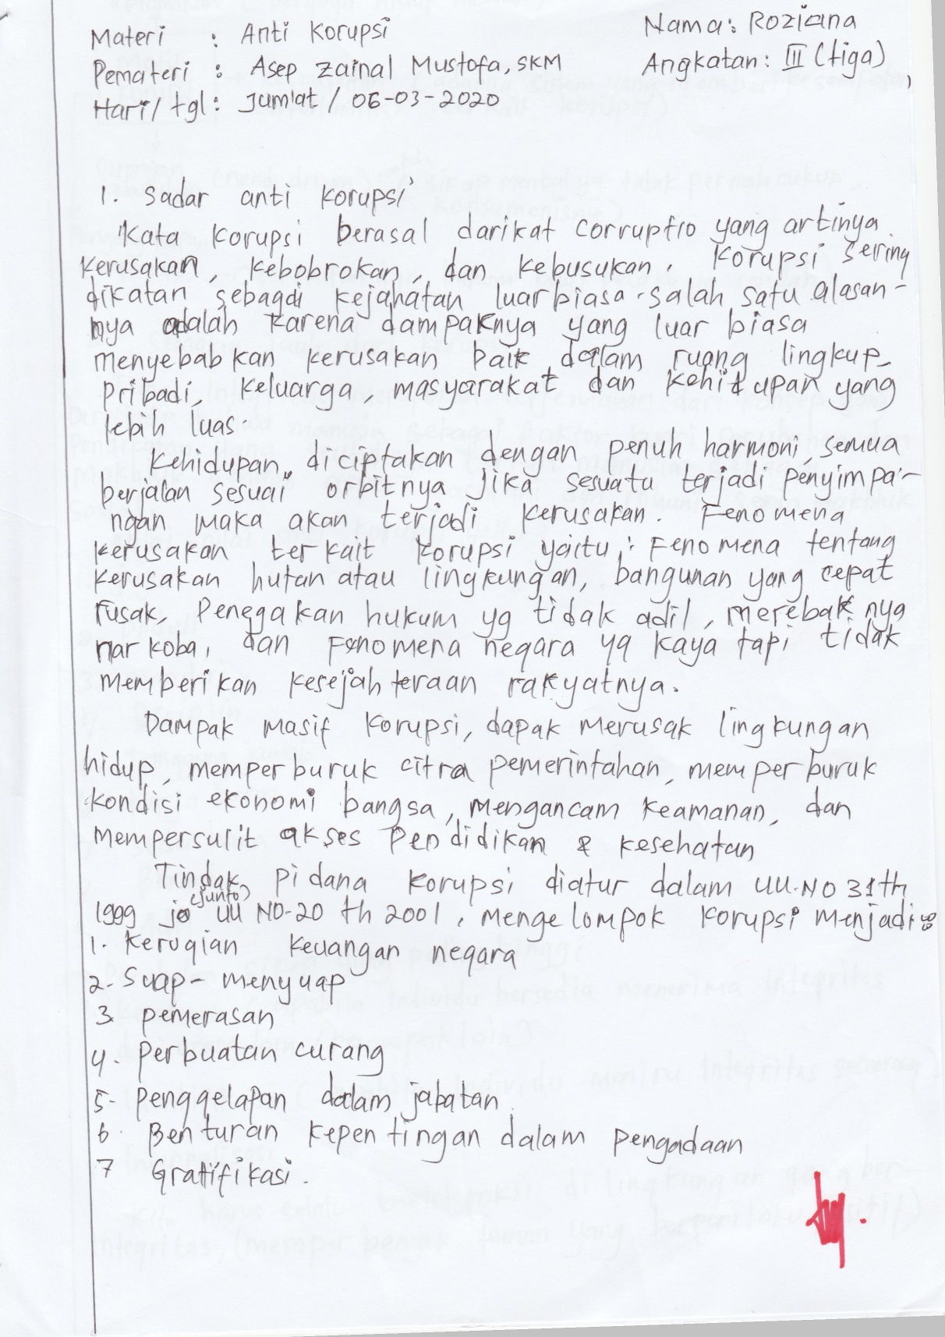

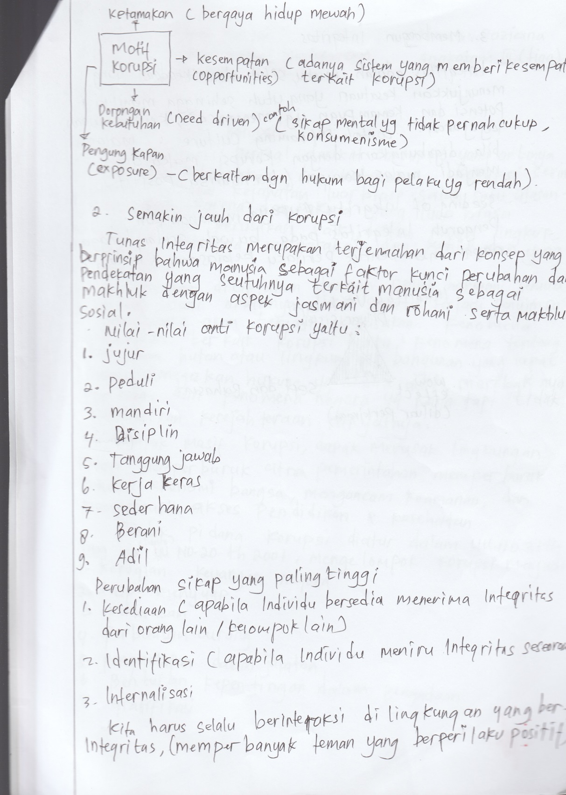

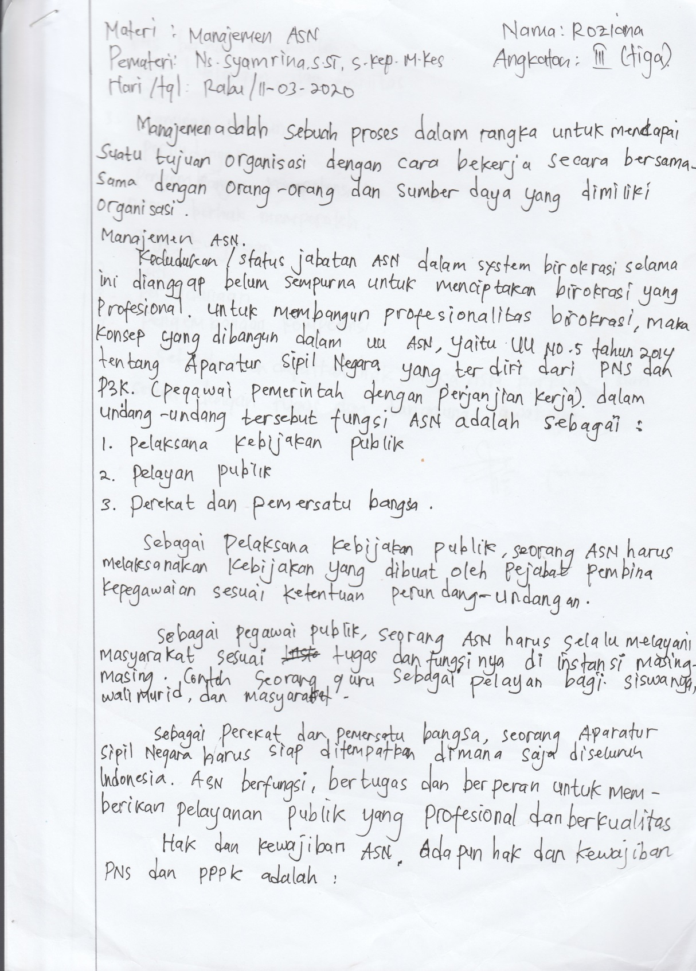

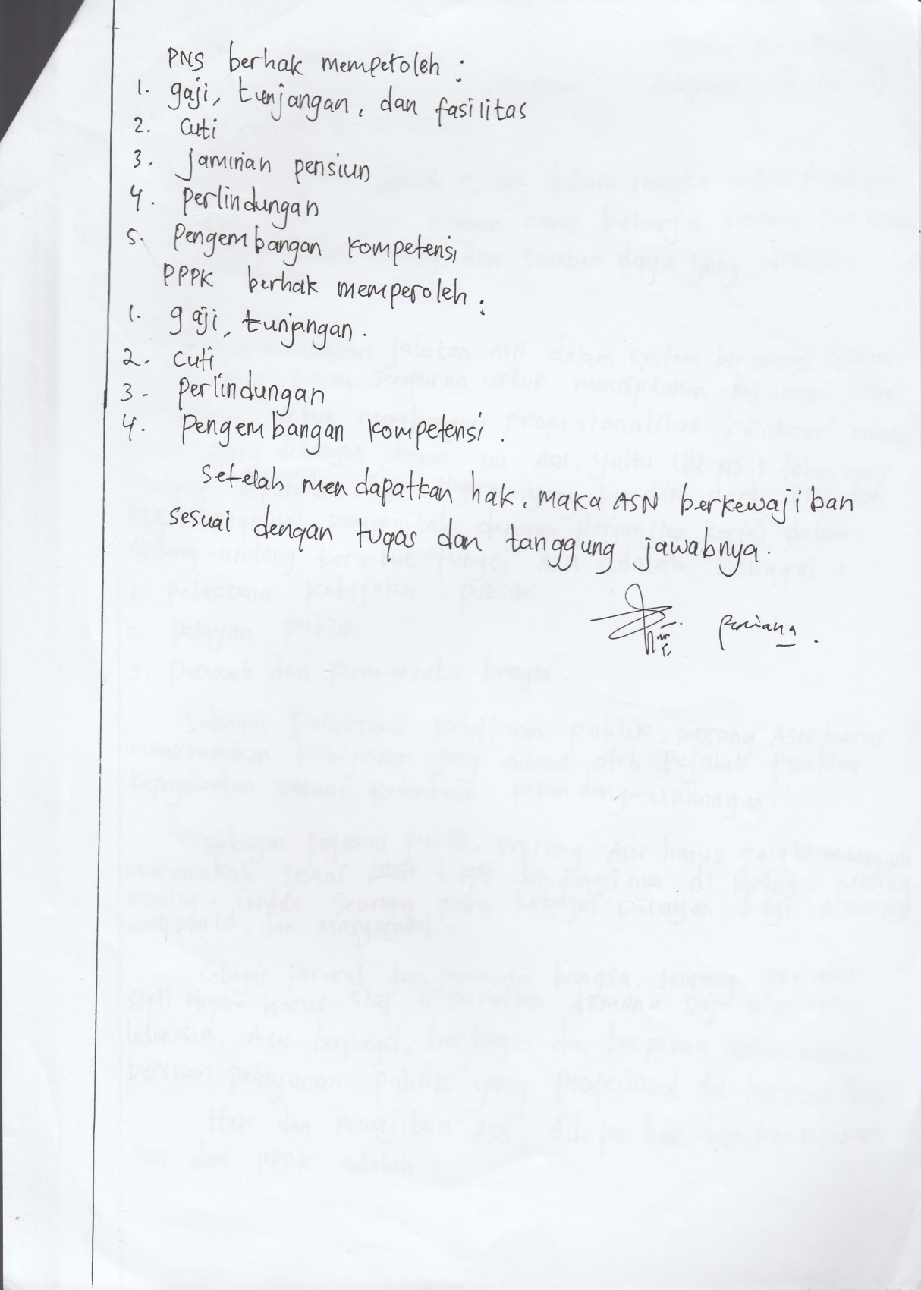

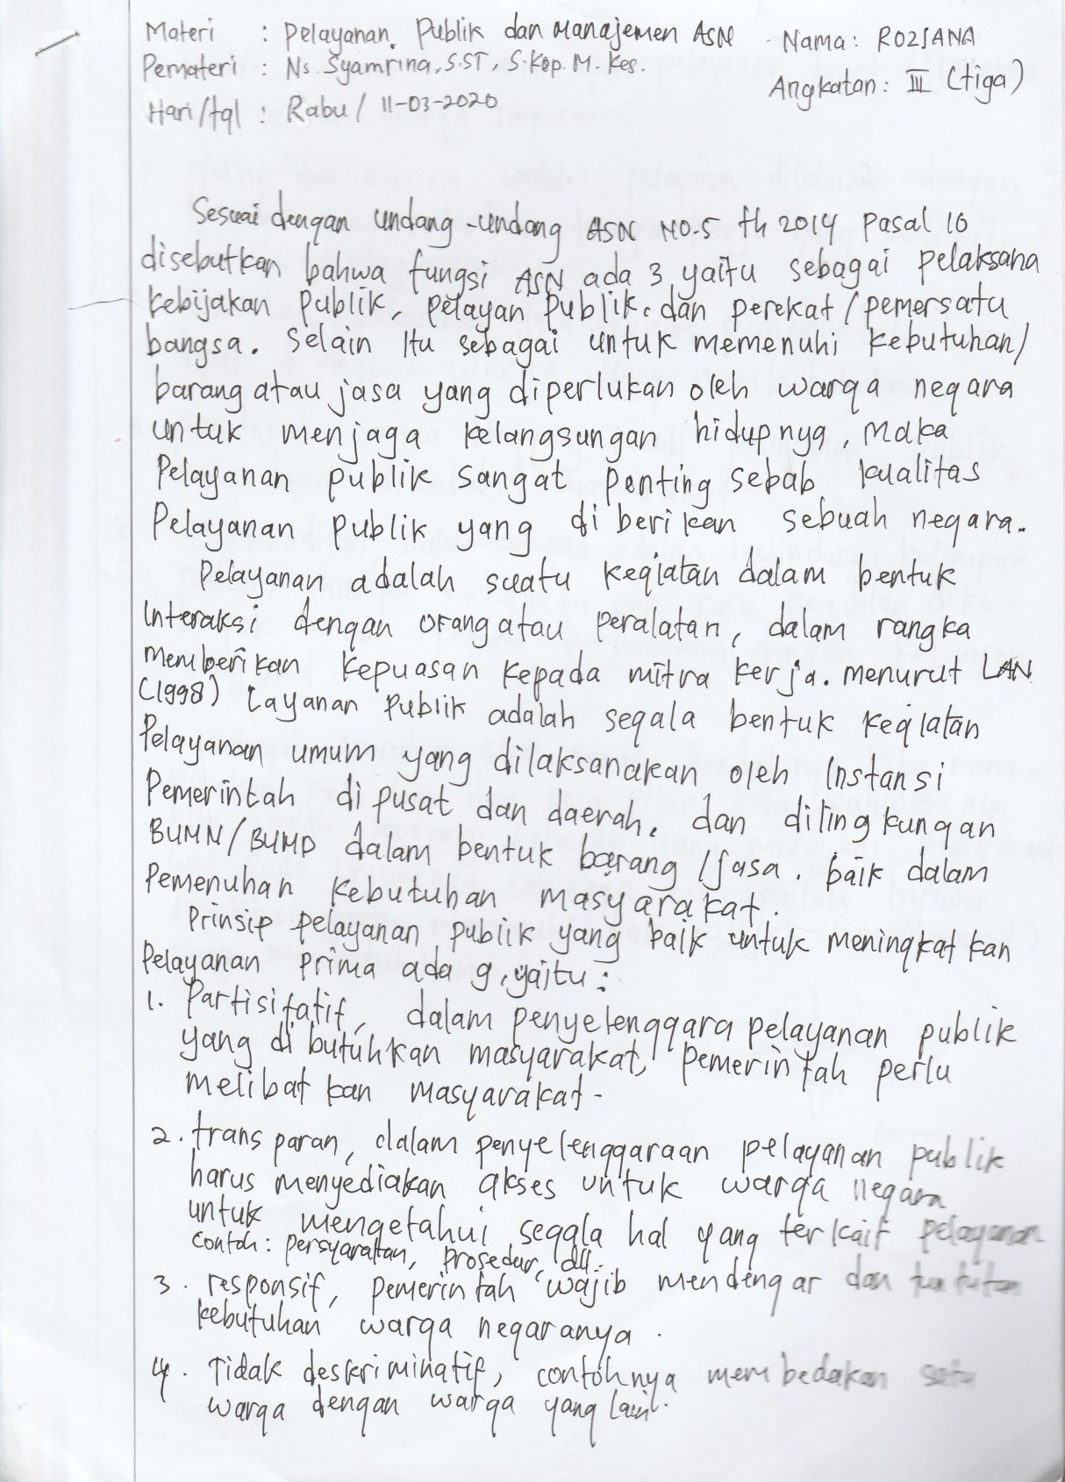

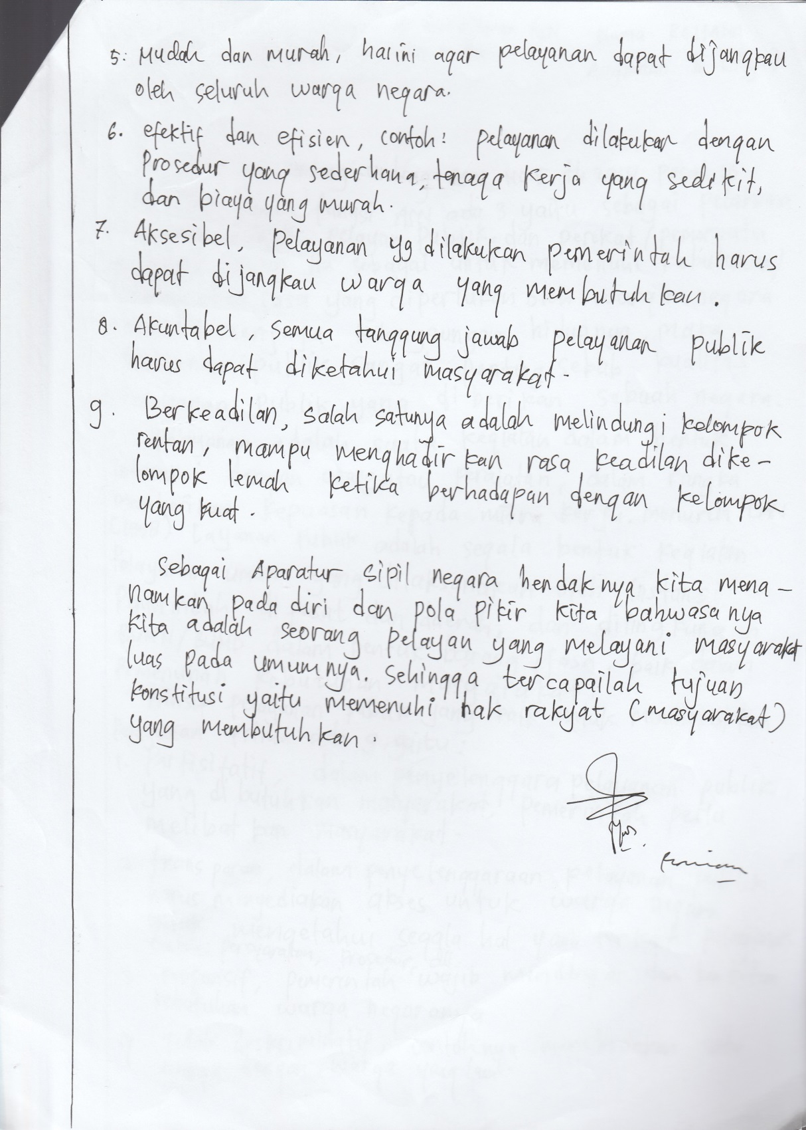

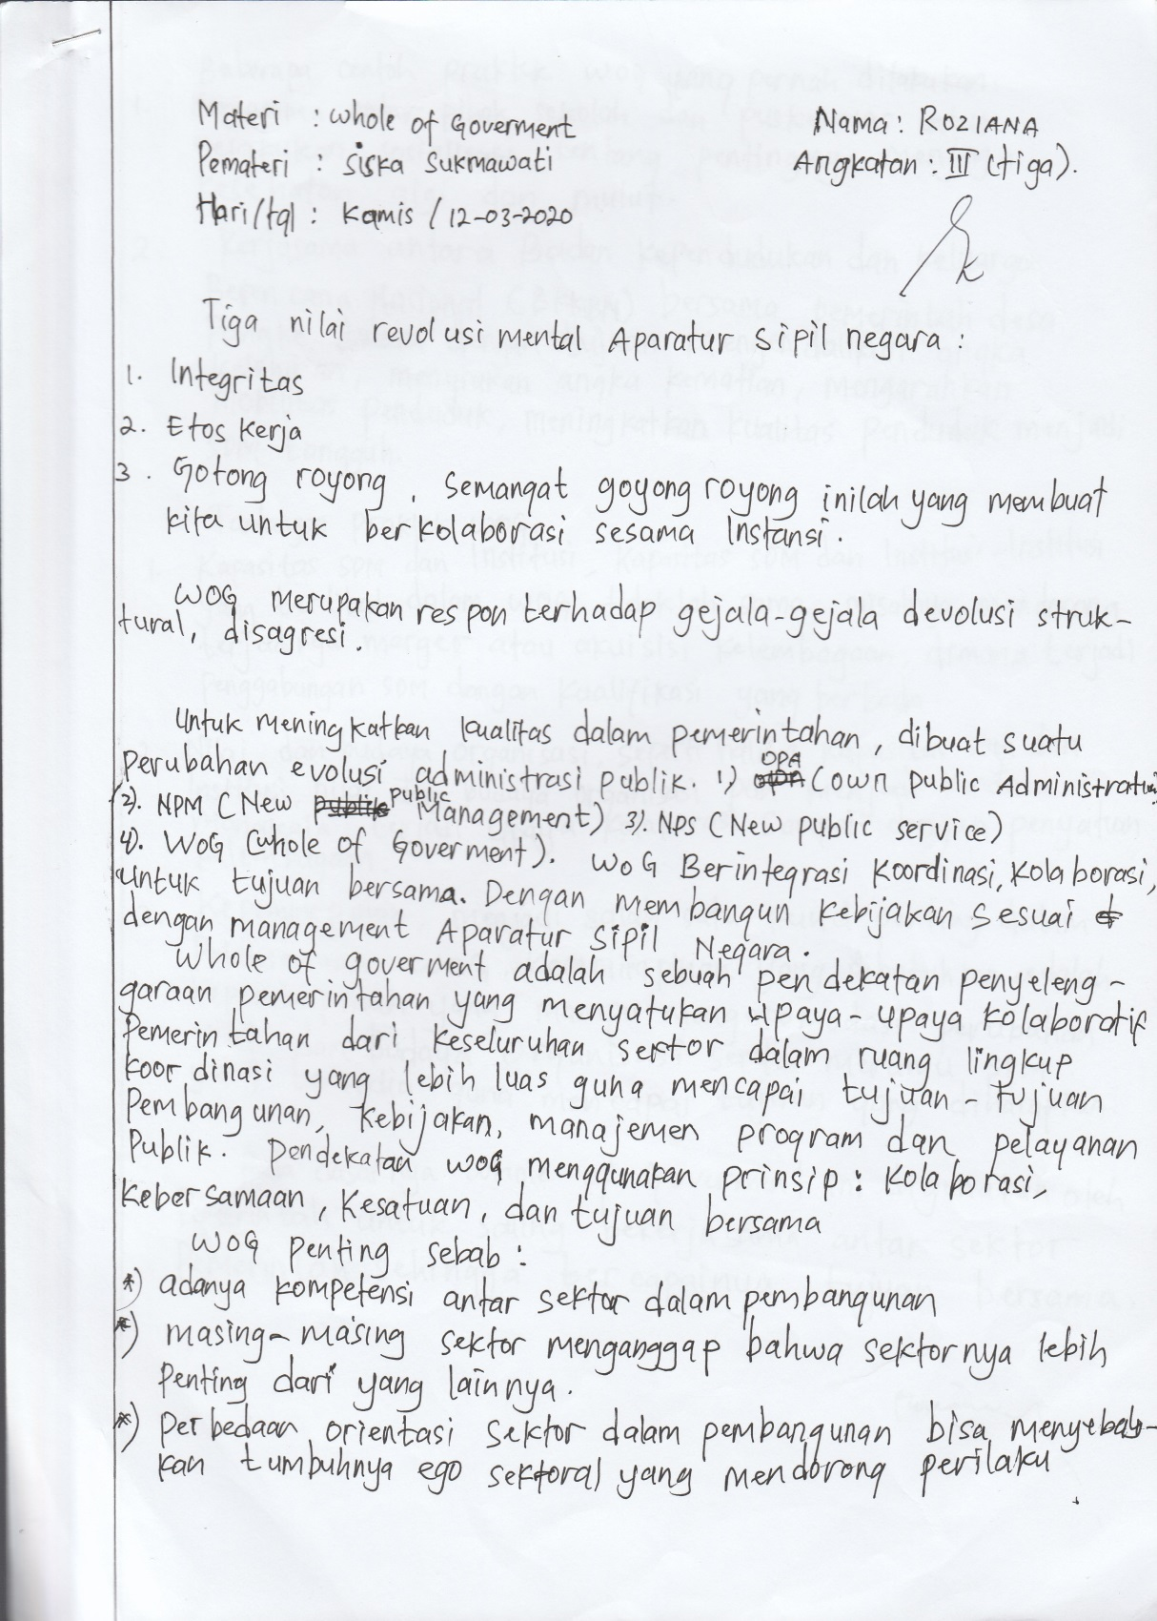

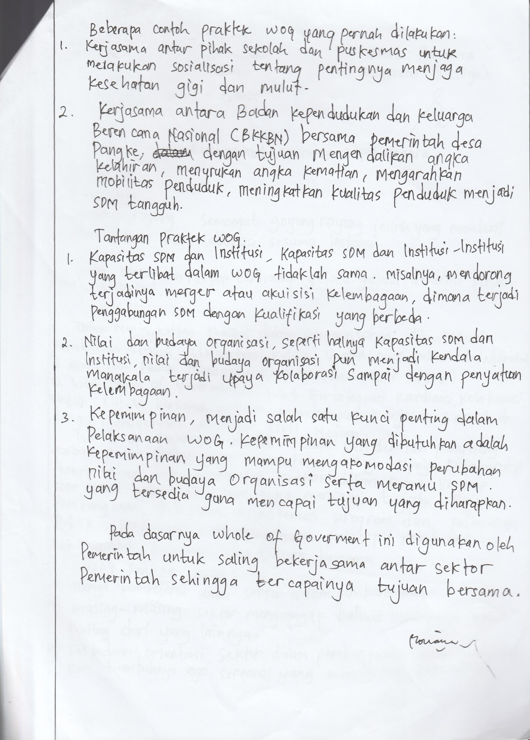

Lampiran 2

PEMERINTAH KABUPATEN KARIMUN
DINAS PENDIDIKAN

SEKOLAH DASAR NEGERI 008 MORO
KECAMATAN MORO-KABUPATEN KARIMUN
Jl. Simpang Tiga, Tanjung Semukul, Desa Niur Permai

IDENTITAS SEKOLAH
- Identitas Sekolah
Nama Sekolah : SDN 008 Moro
NSS : 11001065
Alamat : Jl. Simpang Tiga, Tanjung Semukul, Desa Niur Permai Kecamatan Moro, Kabupaten Karimun, Provinsi Kepulauan Riau
Status Akreditasi : C
Nomor Telepon : -
- Identitas Kepala Sekolah
Nama : Rosnin, S.Pd.SD
NIP : 19651010 198908 1 003
Tempat, Tgl. Lahir : Kepulauan Riau, 10 Oktober 1965
Alamat : Dusun Niur, Desa Niur Permai, Kecamatan Moro Kabupaten Karimun, Provinsi Kepulauan Riau
Nomor HP : 085264418790
- Jumlah Pendidik dan Tenaga
Kependidikan : 12 Orang
- Jumlah Siswa : 32 Siswa

- Visi dan Misi Sekolah
- Visi
Mewujudkan mutu pendidikan untuk mencapai sumber daya manusia yang berkualitas bersendikan agama dan berbudayakan melayu
- Misi
- Meningkatkan mutu pendidikan yang berbudi pekerti luhur yang berdasarkan Pancasila dan UUD 1945
- Meningkatkan profesionalisme guru dalam melaksanakan tugasnya untuk memperoleh hasil pengajaran yang berkualitas
- Mendidik siswa untuk menjadi manusia yang beriman kepada Tuhan Yang Maha Esa
- Mendidik siswa untuk menjadi generasi yang berakhlak mulia
- Mendidik dan memperkenalkan kebudayaan daerah kepada siswa
- Mendorong tumbuh dan berkembangnya kreatifitas guru
- Menciptakan suasana kekeluargaan antar guru, siswa, dan orang tua siswa
- Mendorong siswa untuk mencintai lingkungannya
- Menciptakan sekolah yang bernuansa “IMTAQ”, sehat jasmani dan rohani.
- Membentuk watak disiplin dan potensi sekolah
- Meningkatkan profesionalisme guru melalui pendidikan formal, pelatihan dan sertifikasi guru.

Lampiran 3

BIODATA PESERTA
NAMA | : ROZIANA, S.Pd.I
NIP | ; 198606042019022002
TANGGAL LAHIR | : 04 JUNI 1986
AGAMA | : ISLAM
INSTANSI | : SDN 008 MORO
GOLONGAN | : III. a
JABATAN | :GURU AGAMA ISLAM AHLI PERTAMA

BIODATA MENTOR

NAMA | : ROSNIN, S.Pd.SD
NIP | : 19651010 198908 1 003
TEMPAT/ TANGGAL LAHIR | : KEPULAUAN RIAU, 10 OKTOBER 1965
AGAMA | : ISLAM
PANGKAT/GOL | : PENATA MIDA Tk.I /III. b
ALAMAT | : DESA NIUR PERMAI, KEC. MORO KAB. KARIMUN
NO.HP | : 085264418790

BIODATA COACH

NAMA | : EKHA KURNIAWATI, SKM,MM
NIP | : 198509162010120 002
TANGGAL LAHIR | : 16 SEPTEMBER 1985
ALAMAT KANTOR | : JL. MARINA CITY KEL. TANJUNG UNCANG KEC. BATU AJI, BATAM
AGAMA | : ISLAM
INSTANSI | : BALAI PELATIHAN KESEHATAN BATAM
GOLONGAN | : III C
JABATAN | : ANALIS KEPEGAWAIAN AHLI

Lampiran 4

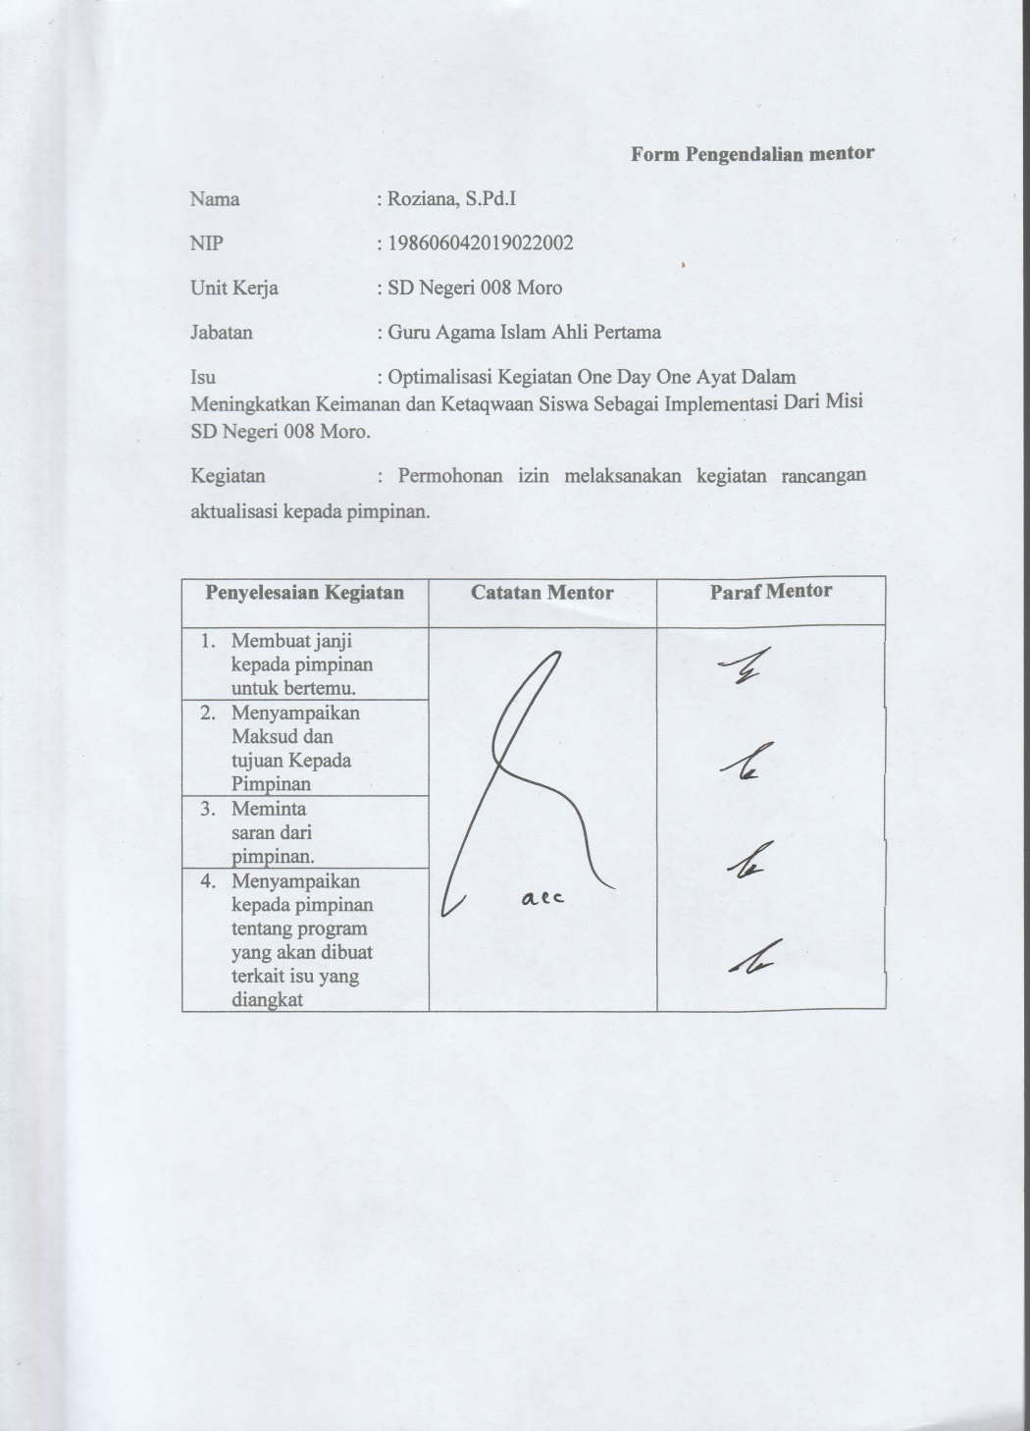

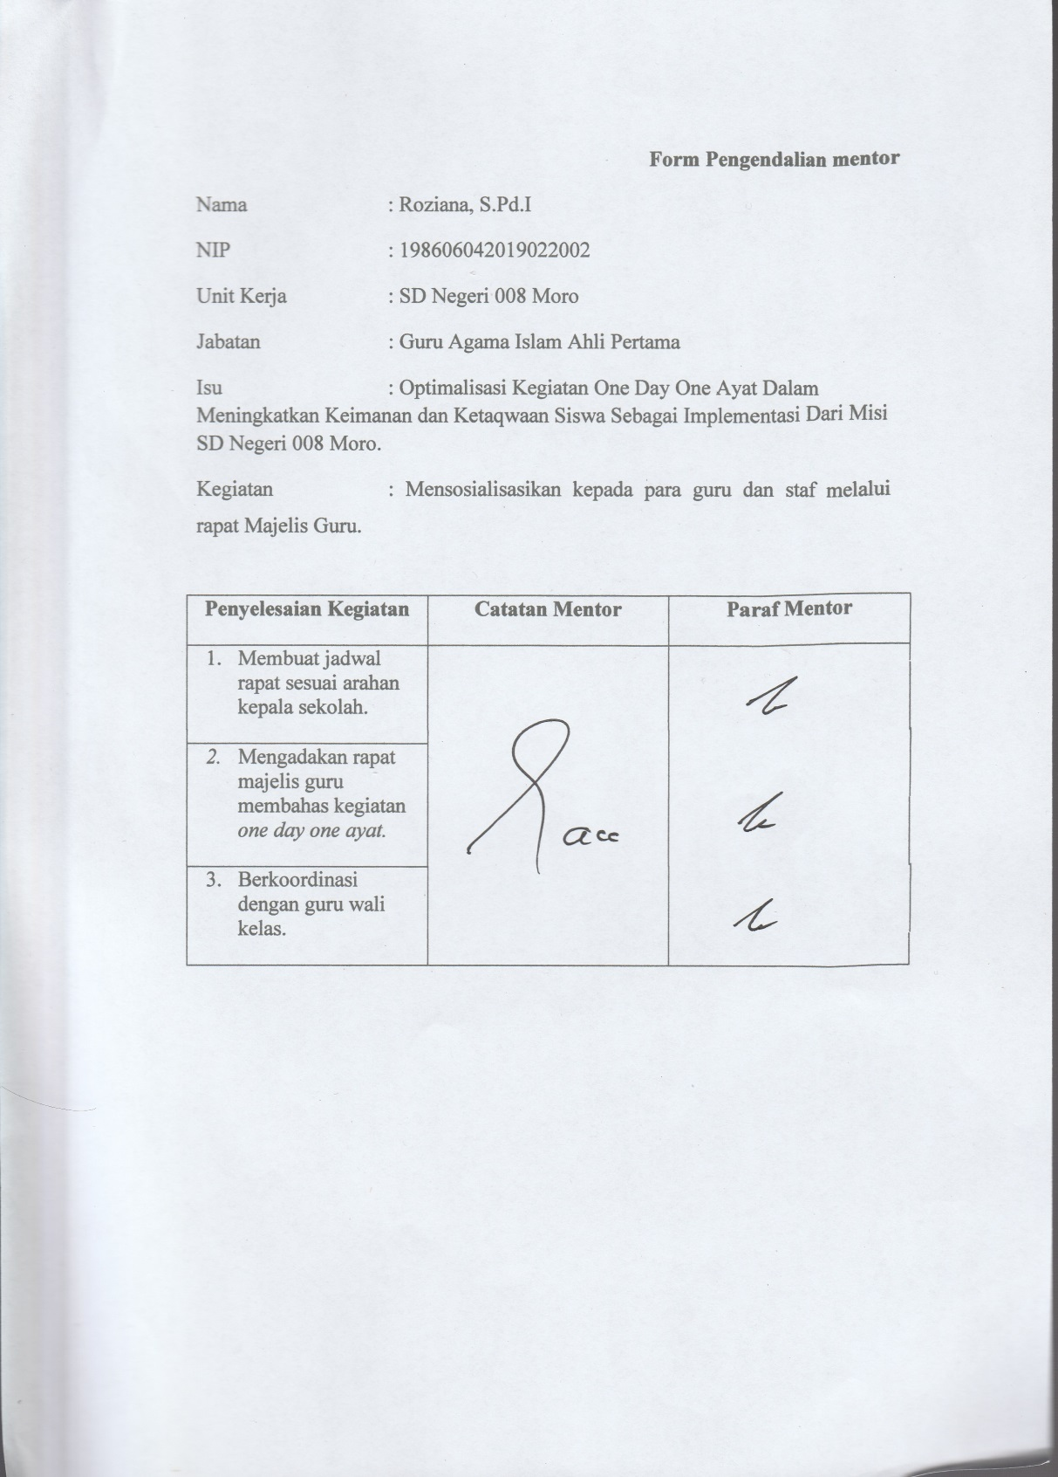

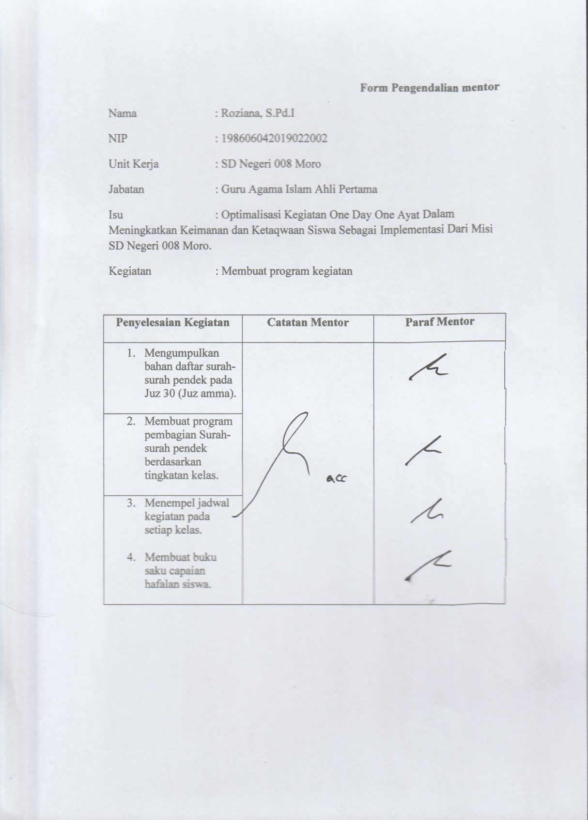

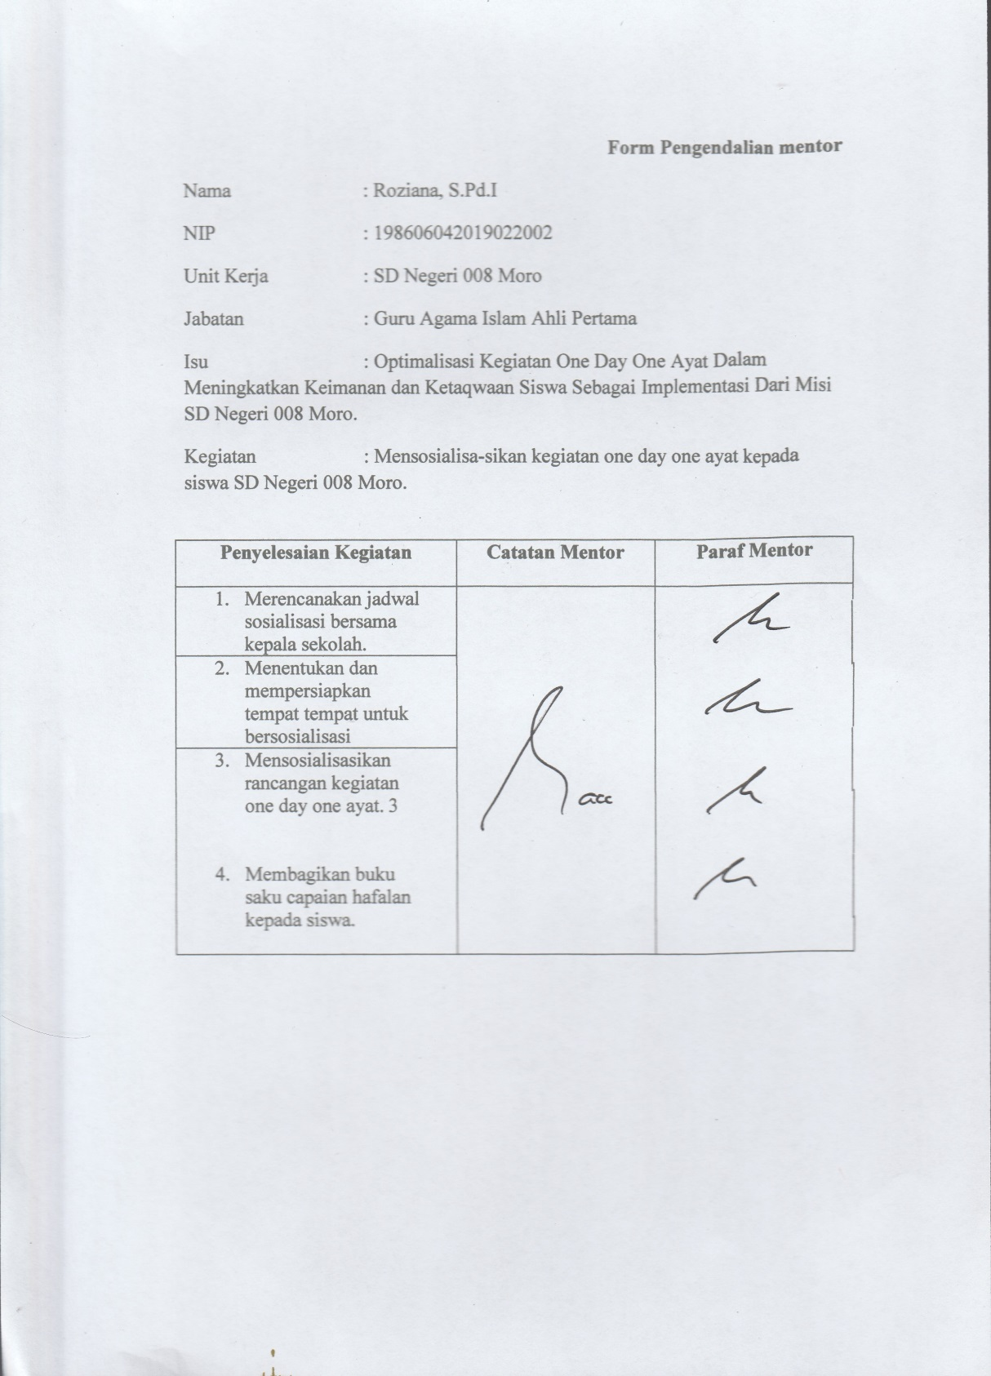

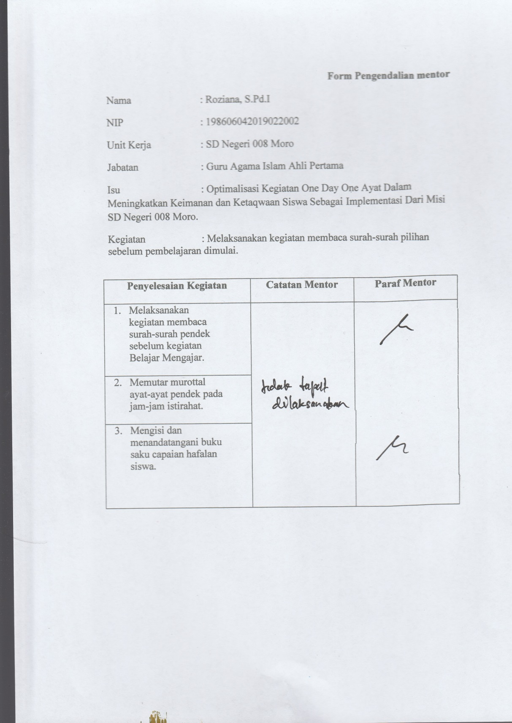

Form Pengendalian Coach
Nama : Roziana, S.Pd.I
NIP : 198606042019022002
Unit Kerja : SD Negeri 008 Moro
Jabatan : Guru Agama Islam Ahli Pertama
Isu : Optimalisasi Kegiatan One Day One Ayat Dalam Meningkatkan Keimanan dan Ketaqwaan Siswa Sebagai Implementasi Dari Misi SD Negeri 008 Moro.
Kegiatan : Menyampaikan Isu terkait rancangan aktualisasi

Penyelesaian Kegiatan | Catatan Coach | Paraf Coach
- Membuat janji kepada coach untuk bertemu. | 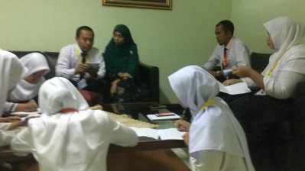
- Meminta saran dari pimpinan.

Form Pengendalian Coach
Nama : Roziana, S.Pd.I
NIP : 198606042019022002
Unit Kerja : SD Negeri 008 Moro
Jabatan : Guru Agama Islam Ahli Pertama
Isu : Optimalisasi Kegiatan One Day One Ayat Dalam Meningkatkan Keimanan dan Ketaqwaan Siswa Sebagai Implementasi Dari Misi SD Negeri 008 Moro.
Kegiatan : Meminta saran coach terkait rancangan aktualisasi yang telah dibuat.

Penyelesaian Kegiatan | Catatan Coach | Paraf Coach
- Mengirim rancangan melalui whatsapp | 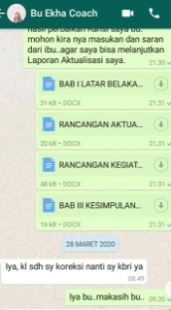
- Menyampaikan kegiatan 3 “membuat program Kegiatan” yaitu buku saku hafalan. | 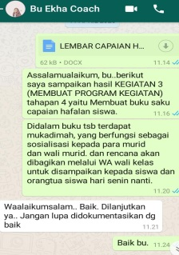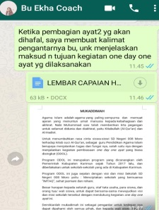

Form Pengendalian Coach
Nama : Roziana, S.Pd.I
NIP : 198606042019022002
Unit Kerja : SD Negeri 008 Moro
Jabatan : Guru Agama Islam Ahli Pertama
Isu : Optimalisasi Kegiatan One Day One Ayat Dalam Meningkatkan Keimanan dan Ketaqwaan Siswa Sebagai Implementasi Dari Misi SD Negeri 008 Moro.
Kegiatan : Menyampaikan kegiatan 4 yaitu sosialisasi kepada siswa terkait kegiatan one day one ayat
Penyelesaian Kegiatan | Catatan Coach | Paraf Coach
- Sosialisasi kepada siswa yaitu membuat video sosialisasi | 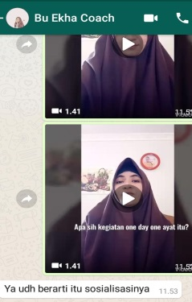

Lampiran 5
Lampiran Dokumentasi Hasil Pelaksanaan Kegiatan Aktualisasi
Kegiatan 1 : Permohonan izin melaksanakan kegiatan rancangan aktualisasi kepada pimpinan.
No | Tahapan Kegiatan | Dokumentasi Tahapan Kegiatan |  | Tanggal
No | Tahapan Kegiatan | Output Proses | Output Hasil | Tanggal
1 | - Membuat janji kepada pimpinan untuk bertemu | 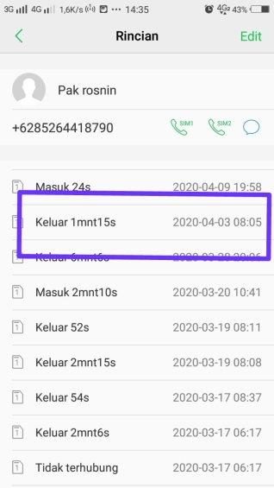 | Jadwal Pertemuan | 03 April 2020
 | - Menyampaikan Maksud dan tujuan Kepada Pimpinan | 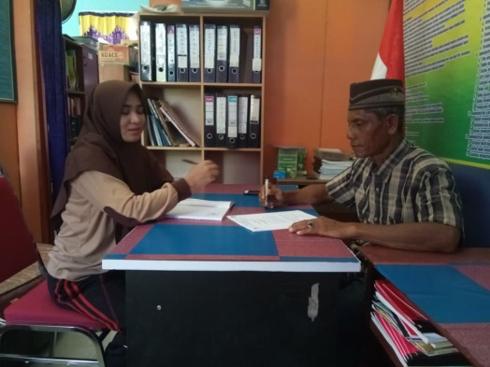 |  | 04 April 2020
 | - Meminta saran dari pimpinan |  |  | 04April 2020
 | - Menyampaikan kepada pimpinan tentang program yang akan dibuat terkait isu yang diangkat. |  | Pimpinan mengetahui program yang akan dibuat. | 06 April 2020

Kegiatan 2 : Mensosialisasikan kepada para guru dan staf melalui rapat Majelis Guru.
No | Tahapan Kegiatan | Dokumentasi Tahapan Kegiatan |  | Tanggal
No | Tahapan Kegiatan | Output Proses | Output Hasil | Tanggal
2 | - Membuat jadwal rapat sesuai arahan kepala sekolah. |  | Rancangan Jadwal rapat majelis guru | 05 April 2020
 | - Mengadakan rapat majelis guru membahas kegiatan one day one ayat. | 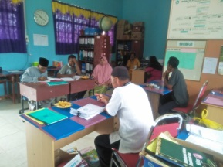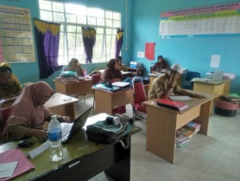 | No Tulen Rapat | 06 April 2020
 | - Berkoordinasi dengan guru wali kelas. | 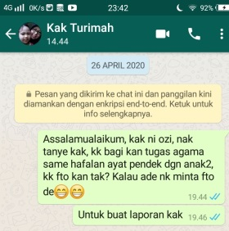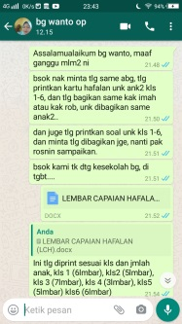 | Rencana kegiatan berjalan lancar. | 06 April 2020

Kegiatan 3 : Membuat program kegiatan.
No | Tahapan Kegiatan | Dokumentasi Tahapan Kegiatan |  | Tanggal
No | Tahapan Kegiatan | Output Proses | Output Hasil | Tanggal
3 | - Mengumpulkan bahan daftar surah-surah pendek pada Juz 30 (Juz amma). | 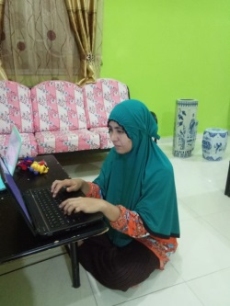 | Adanya daftar surat-surat pendek yang dihafal siswa pada setiap kelas. | 09 April 2020
 | - Membuat program pembagian Surah-surah pendek berdasarkan tingkatan kelas. | 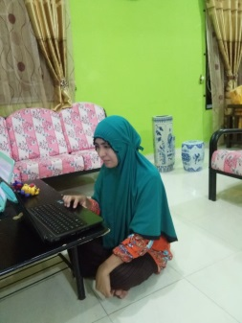 | 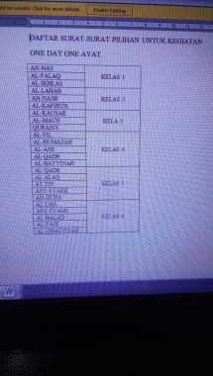 | 09 April 2020
 | - Membuat jadwal untuk ditempel disetiap kelas.  (Di ganti dengan membuar selebaran) | 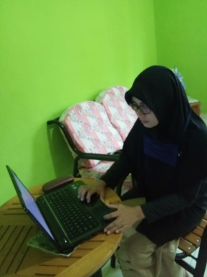s | 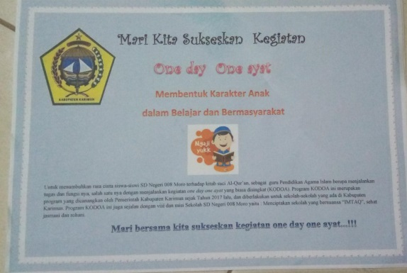 | 10 April 2020
 | - Membuat buku saku capaian hafalan siswa. |  | 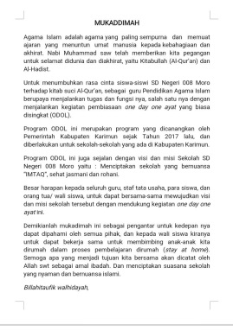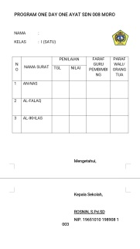  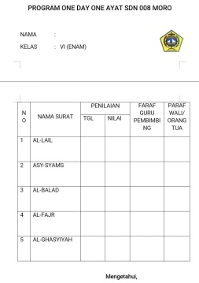 | 11 April 2020

Kegiatan 4 : Mensosialisa-sikan kegiatan one day one ayat kepada siswa SD Negeri 008 Moro.
No | Tahapan Kegiatan | Dokumentasi Tahapan Kegiatan |  | Tanggal
No | Tahapan Kegiatan | Output Proses | Output Hasil | Tanggal
4 | - Merencanakan jadwal sosialisasi bersama kepala sekolah | 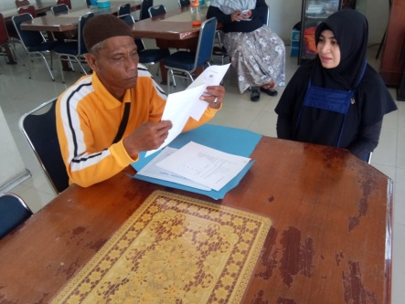 | Mengubah model sosialisasi dari secara langsung menjadi sosialisasi melalui video. | 26 April 2020
 | - Menentukan dan mempersiapkan tempat tempat untuk bersosialisasi |  | Adanya tempat pembuatan video sosialisasi
 | - Melakukan sosialisasi. | 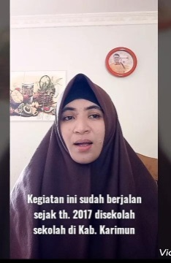  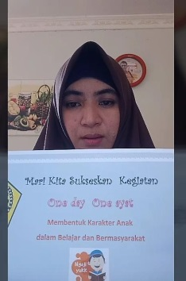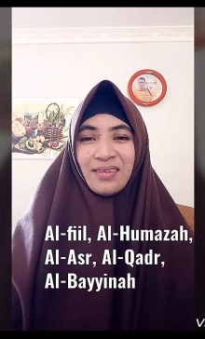 | Materi sosialisasi telah diterima siswa. | 27 April 2020
 | - Membagikan buku saku capaian hafalan kepada siswa. | 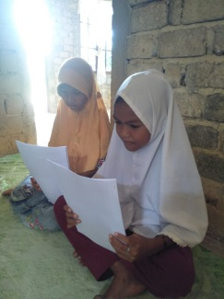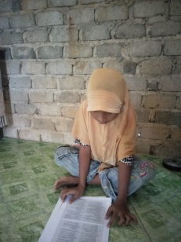  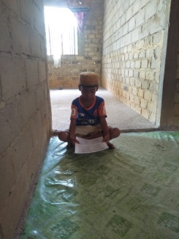 | Siswa menerima buku Capaian Hafalan | 2 Mei 2020

Kegiatan 5 : Melaksanakan kegiatan membaca surah-surah pilihan sebelum pembelajaran dimulai.
No | Tahapan Kegiatan | Dokumentasi Tahapan Kegiatan |  | Tanggal
No | Tahapan Kegiatan | Output Proses | Output Hasil | Tanggal
5 | - Melaksanakan kegiatan membaca surah-surah pendek sebelum kegiatan Belajar Mengajar | 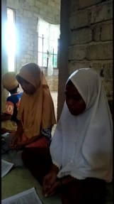   | Siswa Mengafal surah-surah yang telah ditentukan. | 11 – 16 Mei 2020
 | - Memutar murottal ayat-ayat pendek pada jam-jam istirahat.
 | - Mengisi dan menandatangani buku saku capaian hafalan siswa. | 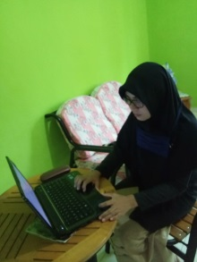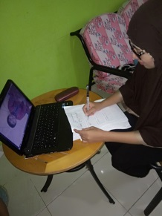 | 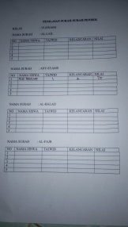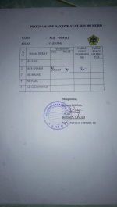 | 21 Mei 2020

Lampiran 6
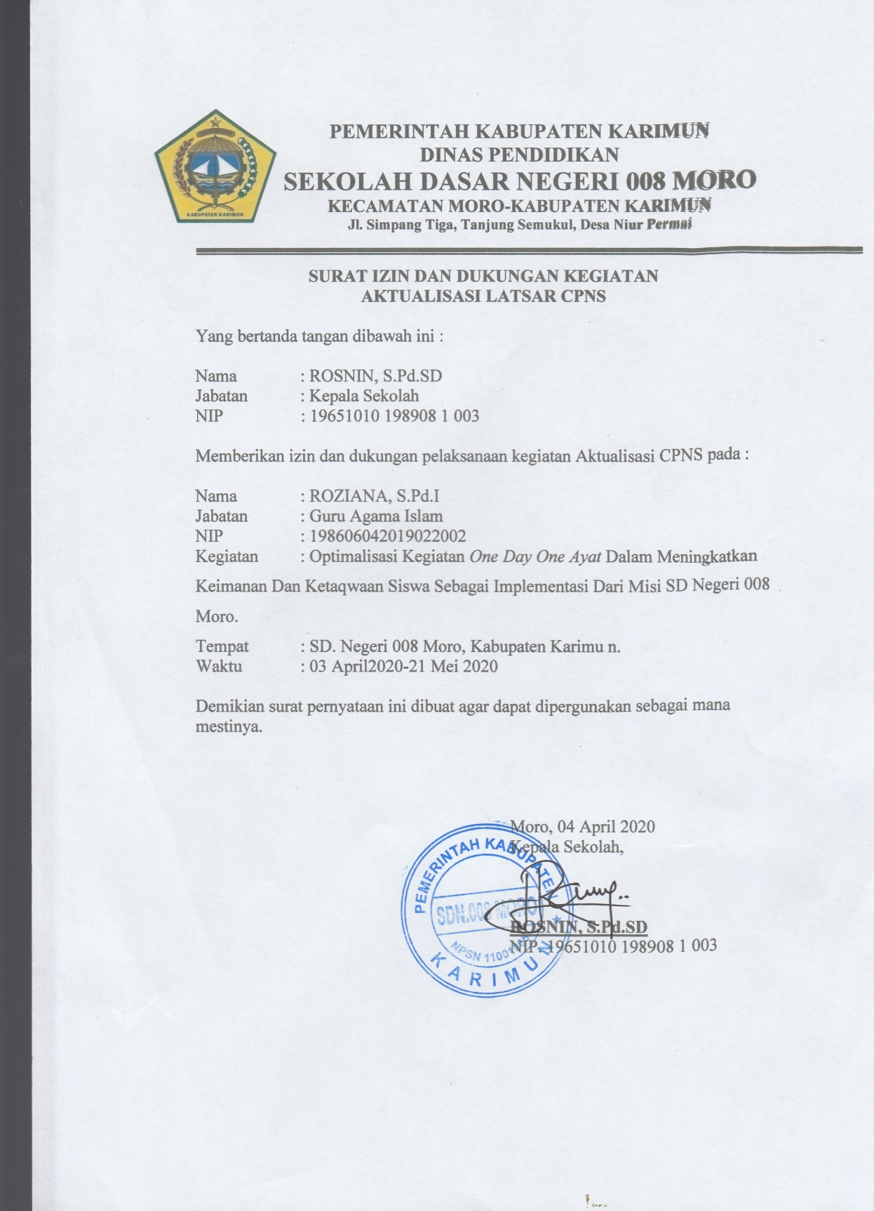
Lampiran 7
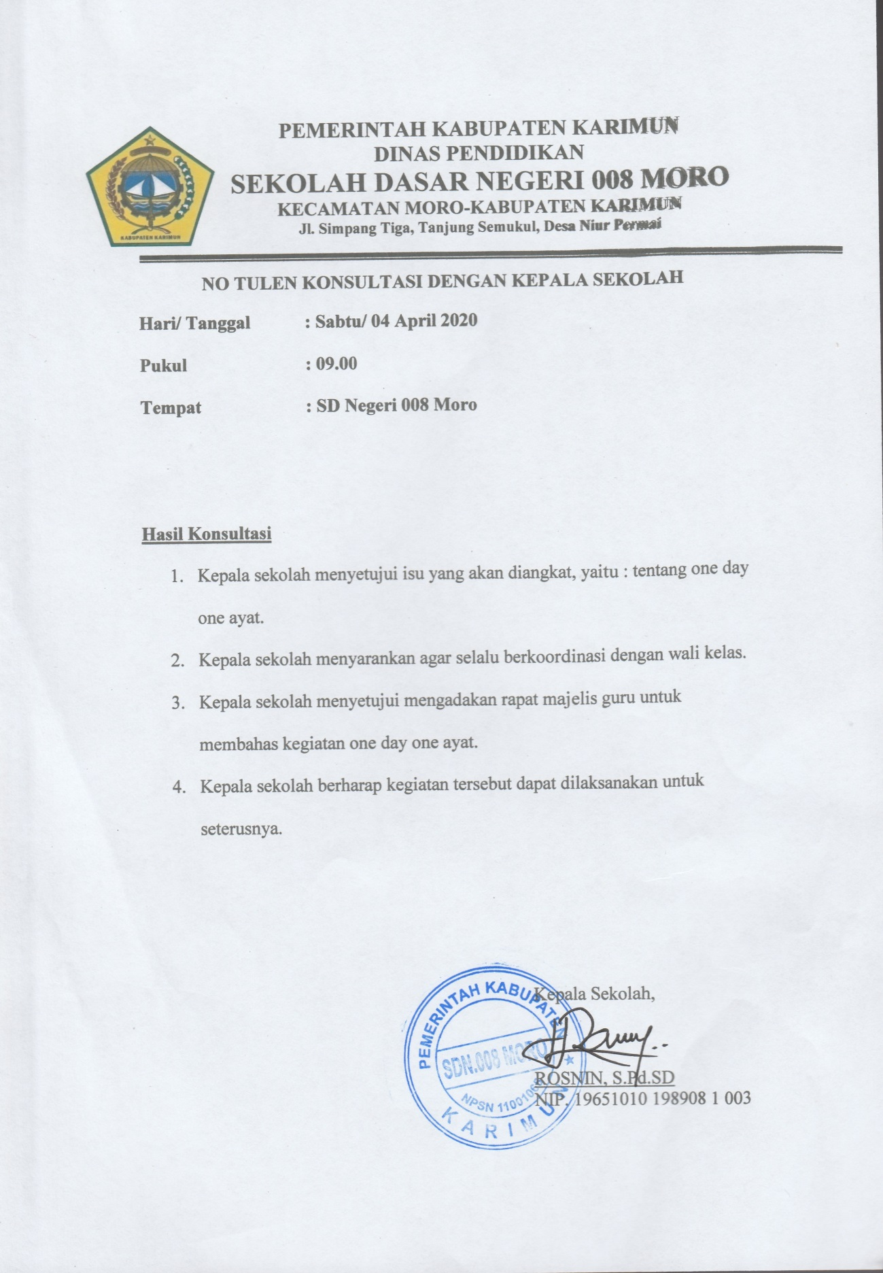
Lampiran 8
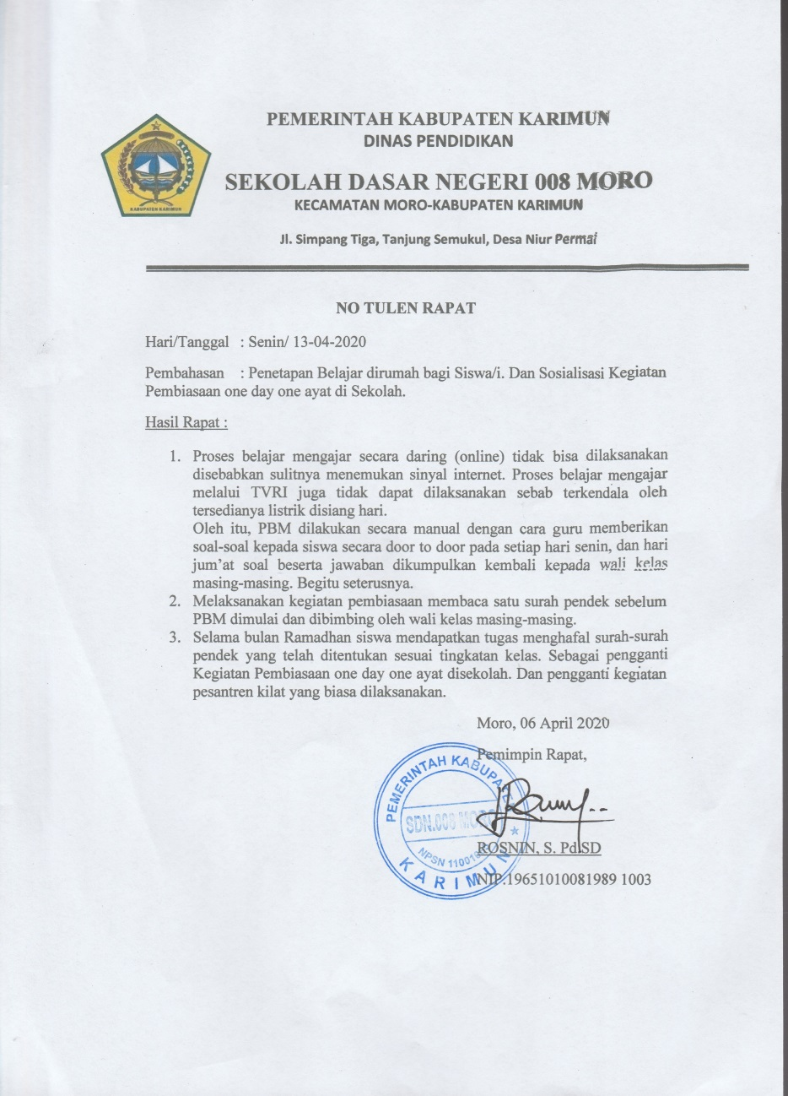

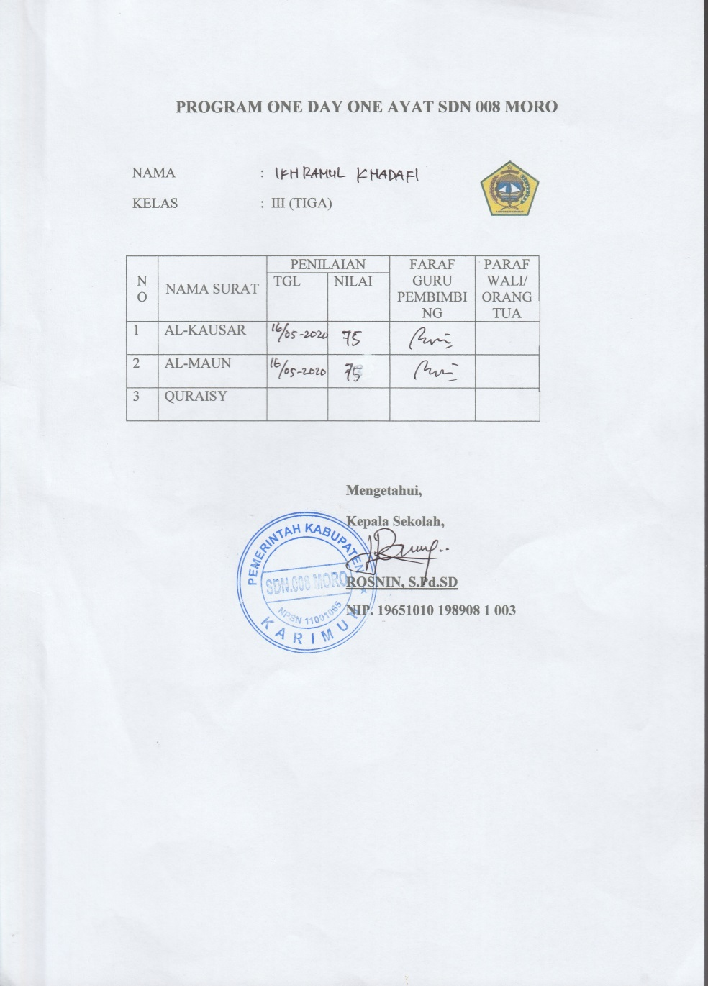

l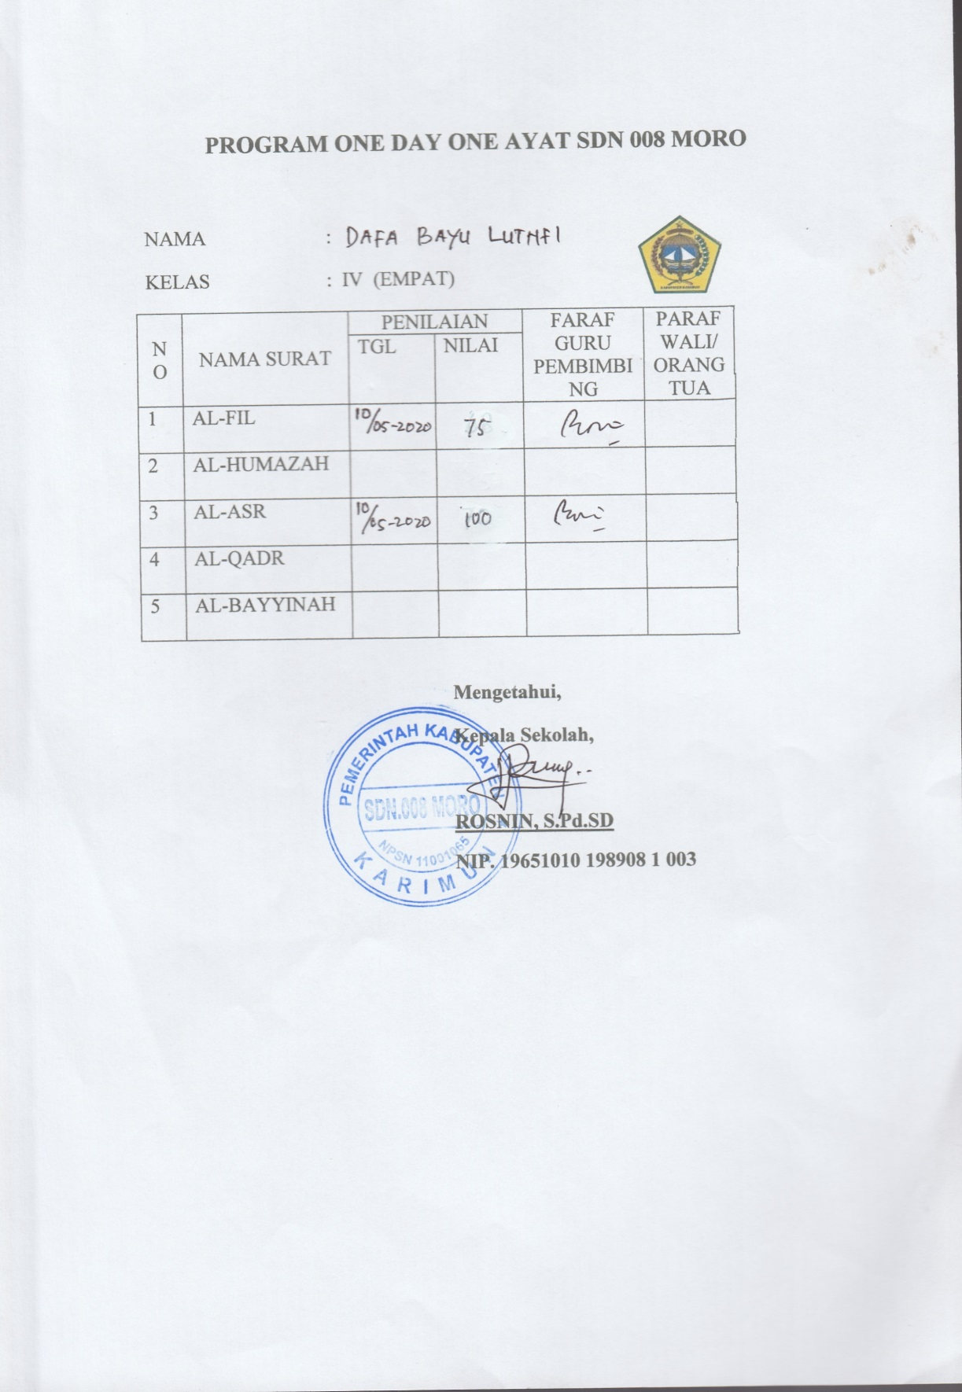

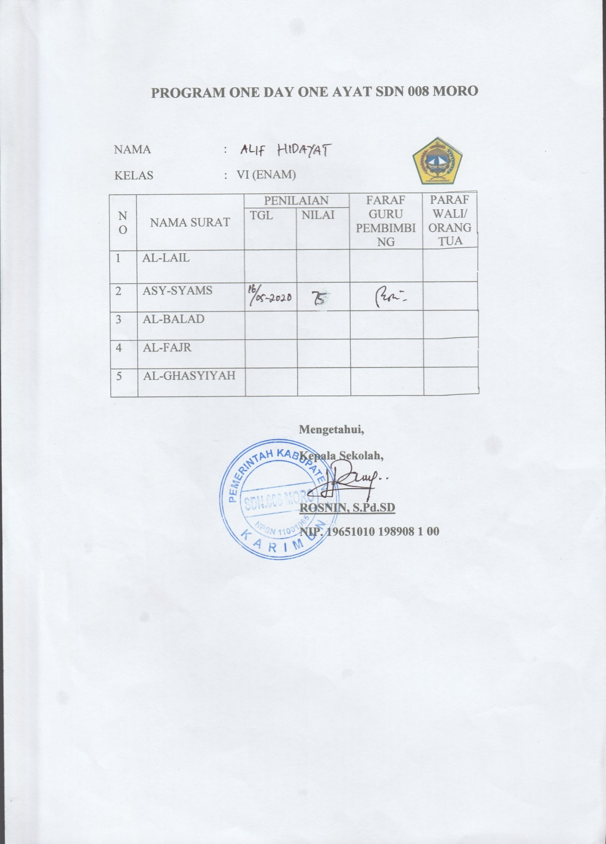

Lampiran 10

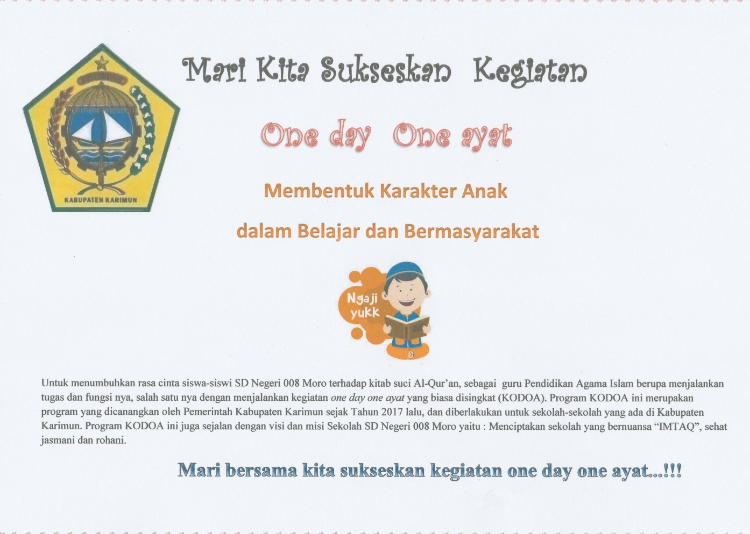

Lampiran 11

Kode Etik Guru
- Guru berbakti membimbing anak didik seutuhnya untuk membentuk manusia pembangunan yang ber-Pancasila.
- Guru memiliki kejujuran profesional dalam menerapkan kurikulum sesuai dengan kebutuhan anak didik masing-masing.
- Guru mengadakan komunikasi terutama dalam memperoleh informasi tentang anak didik, tetapi menghindari diri dari segala bentuk penyalahgunaa.
- Guru menciptakan suasana kehidupan sekolah dan memelihara hubungan dengan orang tua murid sebaik-baiknya bagi kepentingan anak didik.
- Guru memelihara hubungan baik dengan masyarakat di sekitar sekolahnya maupun masyarakat yang lebih luas untuk kepentingan pendidikan.
- Guru secara sendiri-sendiri dan atau bersama-sama berusaha mengembangkan dan meningkatkan mutu profesinal.
- Guru menciptakan dan memelihara hubungan antara sesama guru baik berdasarkan lingkungan kerja maupun di dalam hubungan keseluruhan.
- Guru secara bersama-sama memelihara, membina dan meningkatkan mutu organisasi guru profesional sebagai sarana pengabdiannya.
- Guru melaksanakan segala ketentuan yang merupakan kebijakan pemerintah dalam bidang pendidikan.

Sumber: https://pgrigk.wordpress.com/visi-misi/kode-etik-guru-indonesia/



















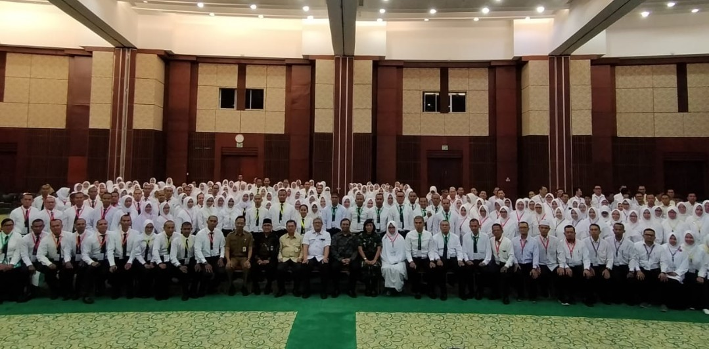

BAPELKES BATAM
“A Great Place To Learn And Grow”

